Gwahoddiad i Dendro ar gyfer darparu, gweithredu a chefnogi System Rheoli Darlledu (SRhD) gwbl integredig
Gweithdrefn hyblyg gystadleuol yn unol â Deddf Caffael 2023

Amserlen Gaffael
Dyddiadau ac amseroedd | Gweithgaredd caffael
20/03/26 | Cyhoeddi Gwahoddiad i Dendro i Gynigyddion
12:00 ar 02/04/26 | Dyddiad cau ar gyfer cyflwyno cwestiynau eglurhad
12:00 ar 28/04/26 | Dyddiad cau ar gyfer cyflwyno Ymatebion Tendr
28/04/26 i 19/05/26 | Gwerthuso Ymatebion Tendr
19/05/26 i 16/06/26 | Gellir gwahodd y tri chynigydd sydd â'r sgôr uchaf i gymryd rhan mewn cyfweliadau a/neu arddangosiadau i S4C
16/06/26 | Amcangyfrif o ddyddiad ar gyfer cyhoeddi crynodebau asesu i bob Cynigydd
16/06/26 | Amcangyfrif o ddyddiad ar gyfer cyhoeddi hysbysiad dyfarnu contract
16/06/26 i 25/06/26 | Amcangyfrif o ddyddiad ar gyfer y cyfnod segur
21/07/26 | Amcangyfrif o ddyddiad ar gyfer ymrwymo i'r contract
24/07/26 | Amcangyfrif o ddyddiad ar gyfer cyhoeddi hysbysiad manylion y contract

(Gweler hefyd Adran 7)
CYNNWYS
1 Y Gwahoddiad i Dendro hwn 1
2 Cyflwyniad i S4C 1
3 Diffiniadau 1
4 Trosolwg o ofyniad S4C 1
5 Manylion y contract 1
6 Ymgysylltu rhagarweiniol â'r farchnad 1
7 Y Broses Gaffael 1
8 Telerau’r contract 1
9 Cyfathrebu ynglŷn â'r Caffael 1
10 Ceisiadau am eglurhad 1
11 Sut i ymateb i'r GiD hwn 1
12 Yr hyn y mae'n ofynnol i Gynigyddion ei gyflwyno yn rhan o'u Hymateb Tendr 1
13 Cyfweliadau ac arddangosiadau 1
14 Meini prawf dyfarnu 1
15 Eglurhad o Ymatebion Tendr 1
16 Y broses asesu Ymateb Tendr 1
Appendix A Telerau ac amodau caffael 1
Appendix B Gofynion S4C 1
Appendix C Telerau ac amodau Contract drafft 1
Appendix D Porth Comisiynu a Syniadau CWMWL 1
Appendix E PAC: Porth Dogfennau Rhaglenni Gorffenedig 1
Appendix F Map trywydd cynigyddion a chanllaw cyflwyno – sut i ymateb i'r GiD hwn 1
Appendix G Dogfennau Ymateb Tendr 1

Y dyddiad cau ar gyfer ymateb i'r Gwahoddiad i Dendro hwn yw 12:00, 28/04/2026. Rhaid i gynigyddion sicrhau bod eu Hymateb Tendr wedi'i gwblhau yn cael ei gyflwyno cyn y dyddiad cau hwnnw. Gellir gwrthod unrhyw gyflwyniadau hwyr.
Gweler paragraffau 7 (Y Broses Gaffael) a 11 (Sut i ymateb i'r GiD) o'r Gwahoddiad i Dendro hwn yn benodol am ragor o wybodaeth.
Darllenwch y Gwahoddiad i Dendro hwn yn ofalus. Ni chaiff Ymatebion Tendr nad ydynt yn cydymffurfio â'r gofynion a nodir yn y Gwahoddiad i Dendro hwn eu gwerthuso yn rhan o'r Caffael hwn.

Y Gwahoddiad i Dendro hwn
  - Cynhelir y Caffael hwn yn unol â'r Ddeddf gan ddefnyddio'r Weithdrefn Hyblyg Gystadleuol.
  - Mae'r GiD hwn yn disgrifio sut y bydd y Caffael yn cael ei gynnal, gan gynnwys manylion yr Amserlen Gaffael gysylltiedig, meini prawf dyfarnu a sut i ymateb i'r cyfle hwn. Anogir cynigyddion yn gryf i ddarllen y ddogfen hon cyn paratoi eu Hymateb Tendr.
  - Darllenwch y ddogfen hon yn ofalus, oherwydd os na fyddwch yn cydymffurfio â hi gallech gael eich gwahardd o'r Caffael a/neu gellid gwrthod unrhyw Ymateb Tendr gennych.
  - Dylid darllen y ddogfen hon ar y cyd â'r Hysbysiad Tendr ac unrhyw ddogfennau Caffael eraill sydd ar gael yn y cam hwn o'r Caffael.
  - Mae S4C yn cadw'r hawl i gyhoeddi fersiynau wedi'u diweddaru o'r ddogfen hon i Gynigyddion yn ôl yr angen, er mwyn adlewyrchu unrhyw newidiadau i'r Caffael neu unrhyw wybodaeth newydd arall.
  - Darllenwch y telerau ac amodau Caffael a gynhwysir yn Appendix A (Telerau ac amodau caffael) a sicrhewch y cydymffurfir â hwy.

Cyflwyniad i S4C
  - Mae S4C yn cynnal proses dendro ar gyfer darparu, gweithredu a chefnogi System Rheoli Darlledu gwbl integredig ("SRhD" neu'r "Gwasanaethau") am gyfnod o ddeng (10) mlynedd gydag opsiwn i estyn y contract am ddwy (2) flynedd arall (y "Contract").
  - S4C yw'r sianel deledu Gymraeg ac mae’n un o bum sefydliad cyfryngau gwasanaeth cyhoeddus y DU. Dyma’r unig sefydliad cyfryngau gwasanaeth cyhoeddus Cymraeg. Mae'n awdurdod darlledu annibynnol a sefydlwyd o dan Ddeddf Darlledu 1981 a chaiff ei reoleiddio gan Ddeddf Cyfathrebu 2003 a Deddf Darlledu 1990.
  - Cynhelir y Caffael hwn gan y Gyfarwyddiaeth Technoleg Darlledu o fewn S4C. Mae'r Gyfarwyddiaeth Technoleg Darlledu yn gyfrifol am gefnogi'r Dechnoleg TG y mae S4C yn ei defnyddio ar gyfer Darlledu a menter.
  - Am ragor o wybodaeth gefndir am S4C, trowch at Adroddiad Blynyddol 2024/25, sydd ar gael ar wefan S4C (s4c.cymru) neu drwy gysylltu â Gwifren Gwylwyr:
  - Ffôn: 0870 600 4141
  - gwifren@s4c.cymru

Diffiniadau
  - Bydd gan y termau ac ymadroddion cyffredin yr ystyron canlynol wedi’u priodoli iddynt:
Term diffiniedig | Diffiniad
Deddf | yn golygu Deddf Caffael 2023.
Cynigyddion Cysylltiedig | yn golygu Cynigydd sy'n gysylltiedig â Chynigydd arall naill ai:  - os yw'r Cynigyddion yn cyflwyno tendr gyda'i gilydd; neu  - os yw S4C yn fodlon y bydd y Cynigyddion yn ymrwymo i drefniadau cyfreithiol rwymol i'r perwyl y bydd y Cynigydd yn is-gontractio’r gwaith o gyflawni’r cyfan neu ran o'r Contract i'r llall; neu  - os bydd y Cynigydd arall yn gwarantu’r gwaith o gyflawni’r cyfan neu ran o’r Contract gan y Cynigydd (fel y nodir yn adran 22(9) o'r Ddeddf).
Holiadur Gwybodaeth y Cynigydd | yn golygu'r holiadur a nodir yn Nogfen A o Appendix G (Dogfennau Ymateb Tendr)0 o'r GiD hwn y mae'n rhaid i Gynigyddion ei gwblhau a'i gyflwyno yn rhan o'r GiD hwn.
Cynigydd(ion) | yn golygu cyflenwr neu gyflenwyr (yn ôl y digwydd) sy'n cymryd rhan yn y Caffael.
Platfform Digidol Canolog neu PDC | yn golygu'r system ar-lein a ddiffinnir gan reoliad 4 o Reoliadau Caffael (Cymru) 2024
Tystysgrif o beidio â chydgynllwynio a pheidio â chanfasio | yn golygu’r dystysgrif o beidio â chydgynllwynio a pheidio â chanfasio a geir yn Nogfen F o Atodiad 7 (Dogfennau Ymateb Tendr)0
Gweithdrefn Hyblyg Gystadleuol | yn golygu’r weithdrefn hyblyg gystadleuol fel y'i diffinnir gan adran 20 o'r Ddeddf.
Contract | yn golygu’r contract i ymrwymo iddo gan S4C gyda'r Cynigydd llwyddiannus.
CWMWL | yn golygu gwefan syniadau a chomisiynu Rhaglenni S4C ar gyfer cwmnïau cynhyrchu allanol, y mae rhagor o fanylion amdani ar gael yn Appendix D (Porth Comisiynu a Syniadau CWMWL).
Ffurf y Tendr | yn golygu ffurf y tendr a geir yn 0 Dogfen E o Appendix G (Dogfennau Ymateb Tendr).
FTP | (Protocol Trosglwyddo Ffeiliau) yw protocol rhwydwaith helaeth ei ddefnydd ar gyfer trosglwyddo ffeiliau rhwng cleient a gweinydd.
Gwahoddiad i Dendro neu GiD | yn golygu’r gwahoddiad i dendro hwn sydd ar gael i bob parti â diddordeb ac wedi'i gyhoeddi ar GwerthwchiGymru
Gwasanaeth a Reolir | bydd yn cynnwys cyfrifoldeb y cyflenwr o ddechrau'r broses i’w diwedd am weithrediad diogel, gwydn a pharhaus y platfform SRhD, gan gynnwys cynnal, ategu, ffurfweddu cymwysiadau, a chefnogi, yn ogystal (lle bo'n berthnasol) â chaffael a rheoli cylch bywyd yr holl seilwaith sylfaenol ac amgylcheddau system cysylltiedig.
Datganiad Dull | yn golygu’r datganiad dull a ddisgrifir yn Nogfen B 0 o Appendix G (Dogfennau Ymateb Tendr)
PAC | yn golygu’r wefan cyflwyno Rhaglen Orffenedig ar gyfer rhaglenni S4C a gomisiynir.
Porth | yn golygu gwefan GwerthwchiGymru a ddefnyddir gan S4C at ddibenion y Caffael hwn ac sydd ar gael yma: https://www.gwerthwchigymru.llyw.cymru/
Holiadur Prisio | yn golygu’r holiadur prisio a geir yn Nogfen D o Appendix G (Dogfennau Ymateb Tendr).
Caffael | Y broses gaffael Gweithdrefn Hyblyg Gystadleuol hon.
Amserlen Gaffael | Yr amserlen ar gyfer y Caffael hwn fel y nodir yn y ddogfen hon.
Gofyniad/Gofynion | yn golygu Gofynion S4C ar gyfer y Gwasanaethau, a fanylir yn Atodiad 2 Gofynion S4C
Holiadur Technegol | yn golygu’r holiadur technegol a geir yn Nogfen C o Appendix G (Dogfennau Ymateb Tendr)0
Hysbysiad Tendr | yn golygu'r hysbysiad tendr mewn perthynas a’r broses Caffael hwn a gyhoeddwyd ar ar y PDC.
Ymateb Tendr | yn golygu ymateb tendr y Cynigydd a gyflwynwyd mewn ymateb i'r Gwahoddiad i Dendro (a fydd yn cynnwys y dogfennau canlynol):  - Holiadur Gwybodaeth y Cynigydd (Dogfen A);  - Datganiad Dull (Dogfen B);  - Holiadur Technegol (Dogfen C);  - Holiadur Prisio (Dogfen D);  - Ffurf y Tendr (Dogfen E); a  - Tystysgrif o beidio â chydgynllwynio a pheidio â chanfasio (Dogfen F).
Dogfennau Ymateb Tendr | yn golygu’r dogfennau a geir yn Appendix G ac yn cynnwys y dogfennau canlynol (y mae'n rhaid i'r Cynigydd eu cwblhau a'u cyflwyno er mwyn cyflwyno Ymateb Tendr):  - Holiadur Gwybodaeth y Cynigydd (Dogfen A);  - Datganiad Dull (Dogfen B);  - Holiadur Technegol (Dogfen C);  - Holiadur Prisio (Dogfen D);  - Ffurf y Tendr (Dogfen E); a  - Tystysgrif o beidio â chydgynllwynio a pheidio â chanfasio (Dogfen F).
UNC | Defnyddir UNC (Confensiwn Enwi Unffurf) yn bennaf gan ddyfeisiau Windows i gyrchu ffeiliau a rennir, argraffyddion, ac adnoddau eraill ar rwydwaith ardal leol (LAN).

  - Mae pob cyfeiriad at "adran" at adran yn y Ddeddf oni nodir yn wahanol.
  - Mae pob cyfeiriad at "paragraff" neu "atodlen" at baragraff neu atodlen o'r GiD hwn oni nodir fel arall.
  - Bydd pob cyfeiriad at ddyddiadau ac amseroedd yn y ddogfen hon yn cael ei ddehongli yn unol â chylchfâu amser y Deyrnas Unedig sy'n berthnasol ar ddyddiad y Caffael (h.y. GMT/BST).

Trosolwg o ofyniad S4C
  - Mae S4C yn cynnal proses dendro ar gyfer darparu, gweithredu a chefnogi System Rheoli Darlledu gwbl integredig ("SRhD" neu'r "Gwasanaethau") am gyfnod o ddeng (10) mlynedd gydag opsiwn i estyn y contract am ddwy (2) flynedd arall (y "Contract").
  - Ar hyn o bryd mae S4C yn defnyddio SRhD fewnol ar gyfer yr holl brosesau cynllunio, amserlennu, adrodd a rheoli hawliau. Er mwyn ateb y galw cynyddol am y gwasanaethau hyn, mae S4C yn dymuno caffael SRhD newydd i gymryd lle’r ateb mewnol.
  - Rhaid i'r SRhD ddarparu llif gwaith unedig ar gyfer cynllunio a chyflwyno cynnwys ar draws pob platfform, gan gynnwys darlledu llinol, BBC iPlayer, platfform Fideo Ar Alw (VOD) S4C ei hun (S4C Clic), a sianeli digidol/cymdeithasol trydydd parti.
  - Rhaid i'r system allu rheoli cylch bywyd cynnwys darlledu o'r dechrau i'r diwedd, gan gynnwys:
    - Cyflwyno syniadau a chomisiynu
    - Rheoli hawliau a thaliadau
    - Rhagolwg o gynnwys sydd ar gael ar y system MAM sy'n bodoli eisoes
    - Cyllid rhaglenni
    - Amserlennu a chynllunio'r cyfryngau gan gynnwys hyrwyddiadau
    - Cynhyrchu amserlenni manwl ar gyfer awtomeiddio’r signal darlledu (playout)
    - Olrhain cydymffurfiaeth
    - Dosbarthu aml-blatfform (llinol, cymdeithasol a VOD)
    - Dadansoddi data chwaraewyr gan ddefnyddwyr S4C Clic a storfa Data Defnyddwyr
    - Rheoli gwasanaethau mynediad (e.e. isdeitlau, sain-ddisgrifiad, arwyddo)
    - Creu adroddiadau rheoli e.e. adroddiadau OFCOM ac ati.
  - Rhaid i'r SRhD hefyd gynnwys nodwedd integredig ar gyfer olrhain a gweinyddu hawliau rhaglenni, cyfranwyr, a metadata cysylltiedig, gan sicrhau cefnogaeth gadarn ar gyfer cydymffurfiaeth olygyddol a chyfreithiol ar draws pob platfform.
  - Nodir manylion llawn y Gofynion yn Appendix B (
Gofynion S4C).

Manylion y contract

Hyd
    - Bydd hyd y Contract yn gyfnod o 10 mlynedd o gychwyn y Contract.
    - Bydd gan S4C opsiwn i estyn y Contract ar ddiwedd y cyfnod o ddeng mlynedd am gyfnod (neu gyfnodau) pellach hyd at 2 flynedd.
    - Bydd gan S4C yr hawl i derfynu'r contract ar ôl pum mlynedd drwy roi rhybudd ysgrifenedig ymlaen llaw i'r Cynigydd.

Lotiau
    - Bydd S4C yn dyfarnu un Contract i un Cynigydd ac felly ni fydd lotiau.

Risgiau hysbys
    - Mae S4C wedi nodi'r risgiau hysbys canlynol sydd, oherwydd eu natur, yn gofyn i gynigyddion wneud ystyriaethau priodol yn eu Hymatebion Tendr.
      - Mudo Data ac Ansawdd Data
Bydd yn ofynnol i'r System fudo data o systemau a ffynonellau data presennol. Gall ansawdd, strwythur, cyflawnrwydd a chysondeb data o'r fath amrywio. Mae cynigyddion yn gyfrifol am fodloni eu hunain ynghylch cwmpas a chymhlethdod gweithgareddau mudo data ac am wneud ystyriaethau priodol ar gyfer dilysu, cysoni ac adfer o fewn eu hateb a’u dull cyflawni arfaethedig. Gweler Appendix B.
      - Integreiddio â Systemau Trydydd Parti
Disgwylir i'r System integreiddio â systemau a gwasanaethau trydydd parti, nad yw rhai ohonynt yn cael eu gweithredu na’u rheoli gan S4C. Dylai cynigyddion sicrhau bod eu hateb arfaethedig yn gallu darparu ar gyfer dibyniaethau technegol, diogelwch ac amserlennu sy'n gysylltiedig ag integreiddio felly, yn unol â'r gofynion a nodir yn Appendix B.
      - Parhad Gweithredol a Phontio
Mae S4C yn mynnu bod gweithrediadau’n parhau wrth weithredu a phontio i'r System newydd. Mae cynigyddion yn gyfrifol am gynnig a chyflawni dulliau priodol o drostorri, gweithredu cyfochrog (lle bo'n berthnasol), sefydlogi a rheoli risg, yn unol â'r gofynion gwasanaeth a nodir yn Appendix B.
      - Newid ac Esblygu Gofynion
Er bod gofynion S4C wedi'u nodi yn Appendix B, dylai Cynigyddion gydnabod y gall gofynion gweithredol, technegol neu reoleiddiol esblygu dros gyfnod y Contract. Dylai cynigyddion ddisgrifio sut y gall eu hateb a’u dull cyflawni arfaethedig ddarparu ar gyfer newid rhesymol yn unol â darpariaethau rheoli newid y Contract.
    - Pe bai unrhyw un o'r risgiau hysbys hynny yn digwydd yn ystod y Contract (ac eithrio o ganlyniad i unrhyw weithred neu hepgoriad gan S4C neu'r Cynigydd llwyddiannus) ac, o ganlyniad i risg o’r fath, na ellir cyflawni'r Contract er boddhad S4C ac na fyddai dyfarnu contract pellach er budd y cyhoedd, yna mae S4C yn cadw'r hawl i addasu'r Contract yn unol â pharagraffau 5 i 7 o Atodlen 8 Deddf Caffael 2023.

Ymgysylltu rhagarweiniol â'r farchnad
  - Bu S4C, cyn cyhoeddi'r Hysbysiad Tendr, yn gwneud gwaith ymgysylltu rhagarweiniol â'r farchnad yn unol ag adran 16 o'r Ddeddf, a hynny at ddibenion:
    - datblygu Gofynion a dull S4C o ymdrin â'r Caffael;
    - dylunio gweithdrefn, amodau cyfranogiad neu feini prawf dyfarnu;
    - paratoi'r Hysbysiad Tendr a'r dogfennau tendr cysylltiedig;
    - nodi cyflenwyr a allai gyflenwi'r Gwasanaethau sy’n ofynnol;
    - nodi telerau cytundebol tebygol;
    - meithrin gallu ymhlith cyflenwyr mewn perthynas â'r Contract sy'n cael ei ddyfarnu.
  - Rhwng Ch4 2024 a Ch2 2025, cysylltodd S4C â nifer o gyflenwyr a nodwyd a gwahodd y cyflenwyr hynny i ymateb i holiadur a oedd yn gofyn am fanylion ynglŷn â sut roedd eu systemau'n gweithredu er mwyn cynorthwyo S4C i ddatblygu ei Gofynion.
  - Yn ogystal, gwahoddwyd nifer o gyflenwyr i arddangos eu systemau i S4C i gynorthwyo S4C i ddatblygu ei Gofynion.
  - Mae S4C wedi cymryd camau i sicrhau nad oes unrhyw gyflenwyr a gymerodd ran yn yr ymgysylltu rhagarweiniol â'r farchnad wedi cael mantais annheg ac nad yw'r gystadleuaeth yn cael ei hystumio fel arall.
Cyhoeddodd S4C hysbysiad ymgysylltu rhagarweiniol â'r farchnad ar y PDC ar
9 Hydref 2025. Mae hwn ar gael yma:- https://www.gwerthwchigymru.llyw.cymru/search/show/search_view.aspx?ID=OCT551232

Y Broses Gaffael
  - Cynhelir y Caffael hwn gan S4C yn unol â'r Weithdrefn Hyblyg Gystadleuol yn unol ag adran 20 o Ddeddf Caffael 2023.
  - Mae'r Gwahoddiad i Dendro hwn yn agored i bob cyflenwr sydd â diddordeb. Rhaid i unrhyw Gynigydd sy'n dymuno cymryd rhan gyflwyno Ymateb Tendr yn unol â'r cyfarwyddiadau a nodir yn y GiD hwn ac erbyn y dyddiad cau a nodir yn yr Amserlen Gaffael. Gweler yr Amserlen Gaffael
  - Nodir yr amserlen ar gyfer y Caffael hwn yn y tabl canlynol (yr "Amserlen Gaffael"):
Dyddiadau ac amseroedd | Gweithgaredd caffael
20/03/26 | Cyhoeddi Gwahoddiad i Dendro i Gynigyddion
12:00 ar 02/04/26 | Dyddiad cau ar gyfer cyflwyno cwestiynau eglurhad
12:00 ar 28/04/26 | Dyddiad cau ar gyfer cyflwyno Ymatebion Tendr
28/04/26 i 19/05/26 | Gwerthuso Ymatebion Tendr
19/05/26 i 16/06/26 | Gellir gwahodd y tri chynigydd sydd â'r sgôr uchaf i gymryd rhan mewn cyfweliadau a/neu arddangosiadau i S4C
16/06/26 | Amcangyfrif o ddyddiad ar gyfer cyhoeddi crynodebau asesu i bob Cynigydd
16/06/26 | Amcangyfrif o ddyddiad ar gyfer cyhoeddi hysbysiad dyfarnu contract
16/06/26 i 25/06/26 | Amcangyfrif o ddyddiad ar gyfer y cyfnod segur
21/07/26 | Amcangyfrif o ddyddiad ar gyfer ymrwymo i'r contract
24/07/26 | Amcangyfrif o ddyddiad ar gyfer cyhoeddi hysbysiad manylion y contract

  - Os na fydd y dyddiadau hyn yn cael eu bodloni, ni fydd Ymateb Tendr y Cynigydd yn cael ei ystyried, oni bai bod amgylchiadau lliniarol eithriadol fel methiant technegol mewn cysylltiad â'r Porth.
  - Sylwch fod S4C yn cadw'r hawl, yn ôl ei disgresiwn llwyr, i ddiwygio'r Amserlen Gaffael neu estyn unrhyw gyfnod o amser mewn cysylltiad â'r Caffael. Bydd y Cynigyddion yn cael gwybod ar yr un pryd am unrhyw newidiadau i'r Amserlen Gaffael.

Telerau’r contract
  - Nodir y telerau ac amodau Contract drafft yn Atodiad 3 (Telerau ac Amodau Contract Drafft).
  - Mae telerau ac amodau’r Contract yn anghyfnewidiadwy. Fodd bynnag, bydd y Cynigyddion ar y rhestr fer yn cael cyfle i godi unrhyw sylwadau ar delerau ac amodau'r Contract drafft drwy'r broses egluro. Os oes gan Gynigyddion unrhyw sylwadau o'r fath, yna dylent gyflwyno’r sylwadau hynny drwy'r Porth yn unol â pharagraff 10 (Ceisiadau am eglurhad) o'r Gwahoddiad i Dendro hwn.
  - Ar ôl ystyried unrhyw eglurhad o'r fath a godwyd gan Gynigyddion ar y Rhestr Fer, gall S4C, yn ôl ei disgresiwn, ystyried sylwadau o'r fath a chyhoeddi telerau ac amodau Contract drafft wedi'u diweddaru pan ystyrir bod angen eglurhad neu newidiadau yn dilyn adborth gan gyflenwyr (ond mae'n cadw'r hawl i'w mabwysiadu'n llawn heb eu haddasu) ac, os felly, bydd yn cyhoeddi telerau ac amodau'r Contract ar eu ffurf derfynol cyn y dyddiad cau ar gyfer cyflwyno Ymateb Tendr.
  - Gofynnir i Gynigyddion ar y rhestr fer gadarnhau eu bod yn derbyn y telerau hynny yn rhan o'u Hymateb Tendr. Os na fyddant yn cadarnhau eu bod yn derbyn y telerau hynny, bydd eu Hymateb Tendr yn cael ei ddiystyru.
  - Trwy gyflwyno Ymateb Tendr, mae Cynigyddion yn nodi eu bod yn derbyn telerau'r Contract drafft ac, os byddant yn llwyddiannus, yn cytuno i ymrwymo i Gontract yn seiliedig ar y telerau hynny.
  - Mae S4C yn cadw'r hawl i ddiwygio'r Contract drafft ar ôl ei ddyfarnu i'r graddau sy'n angenrheidiol i gydymffurfio â'r telerau penodol y cytunwyd arnynt gyda'r Cynigyddion llwyddiannus fel y nodir yn eu Hymateb Tendr a/neu i egluro telerau'r Contract drafft yn unig. Os nad yw'r contract wedi'i gwblhau'n foddhaol ar ôl dyfarnu'r tendr, mae S4C yn cadw'r hawl i ddyfarnu'r Contract i Gynigydd arall neu ail-dendro'r Contract.
  - Bydd yn ofynnol i'r Cynigydd llwyddiannus gydymffurfio â'r codau ymarfer, deddfwriaeth a chanllawiau canlynol (ymhlith eraill):-
    - Deddfwriaeth Iechyd a Diogelwch
    - Gofynion Technegol S4C
    - Polisïau Diogelu Data a Phreifatrwydd S4C
    - Datganiad Ymrwymiad S4C i Amrywiaeth
    - Cod Darlledu Ofcom
    - Polisi Cyfryngau Cymdeithasol S4C
  - Dylai pob Cynigydd gynnwys y gost o gydymffurfio â'r uchod (gan gynnwys cost cyngor priodol) yn ei Ymateb Tendr. Mae llawer o'r canllawiau hyn ar gael ar wefan Cynhyrchu S4C sydd ar gael yn https://www.s4c.cymru/cy/cynhyrchu/page/canllawiau

Cyfathrebu ynglŷn â'r Caffael
  - Rhaid i bob cyfathrebu ynglŷn â'r broses gaffael hon gael ei gyfeirio trwy'r Porth.
  - Ni ddylai cynigyddion gysylltu’n uniongyrchol ag unrhyw un o weithwyr S4C drwy unrhyw ddull cyfathrebu arall i drafod y Caffael hwn, o dan unrhyw amgylchiadau.
  - Dylai cynigyddion sy'n dod ar draws unrhyw broblem dechnegol gyda'r Porth roi gwybod amdani i ddarparwr y Porth i'w datrys. Dylent gysylltu ag S4C yn ddi-oed drwy'r pwynt cyswllt canlynol:-
cyfreithiol_legal@s4c.cymru

Ceisiadau am eglurhad
  - Rhaid cyflwyno unrhyw geisiadau am eglurhad sy'n ymwneud â'r Caffael drwy'r Porth cyn y dyddiad cau yn yr Amserlen Gaffael ym mharagraff 7 (Y Broses Gaffael) uchod er mwyn rhoi digon o amser i S4C ymateb cyn y dyddiad cau ar gyfer cael Ymatebion Tendr.
  - Dylai unrhyw geisiadau am eglurhad gyfeirio'n glir at baragraff priodol y GiD neu atodlen briodol y ddogfennaeth gaffael y mae angen eglurhad yn eu cylch.
  - Bydd S4C yn ymdrechu i ymateb i geisiadau am eglurhad a gyflwynir yn unol â'r gofynion hyn cyn gynted â phosibl.
  - Mae S4C yn cadw'r hawl i beidio ag ateb unrhyw geisiadau am eglurhad a gyflwynir ar ôl y dyddiad cau a nodir yn yr Amserlen Gaffael ym mharagraff 7 (Y Broses Gaffael) uchod neu a gyflwynir drwy unrhyw fodd heblaw'r Porth.
  - Pan fo S4C o'r farn bod unrhyw geisiadau am eglurhad yn berthnasol i weithrediad priodol y Caffael, bydd yn trosglwyddo i'r holl Gynigyddion eraill (heb enwi’r Cynigydd a gyflwynodd y cwestiwn eglurhad) y cwestiwn eglurhad a godwyd yn ogystal ag ymateb S4C, ac eithrio'r rhai a ystyrir yn gyfrinachol fel y darperir isod.
  - Os yw cynigydd o'r farn y dylid trin ei gais am eglurhad yn gyfrinachol a heb ei ddatgelu i gynigyddion eraill, rhaid iddo gyfleu hyn a'r rheswm pam i S4C ar adeg cyflwyno'r cais hwnnw am eglurhad. Bydd S4C yn rhoi gwybod i'r cynigydd cyn darparu'r ymateb eglurhad os yw'n ystyried nad ellir trin y cyfan neu ran o'r cais am eglurhad yn gyfrinachol a bydd yn rhoi cyfle i'r cynigydd dynnu agweddau o'r fath ar y cais am eglurhad yn ôl.
  - O dan amgylchiadau felly, caiff y Cynigydd naill ai gyflwyno cais diwygiedig am drin yr eglurhad yn gyfrinachol, a fyddai'n cael ei ystyried gan S4C yn yr un modd â'r cais gwreiddiol, neu godi cais newydd i'w drin fel cais nad yw'n gyfrinachol am eglurhad.
  - Cyfrifoldeb pob Cynigydd yw monitro pob eglurhad a gyhoeddir gan S4C. Nid yw S4C yn derbyn unrhyw atebolrwydd am fethiant unrhyw Gynigydd i gadw i fyny â'r eglurhad a gyhoeddwyd.

Sut i ymateb i'r GiD hwn
  - Rhaid i gynigyddion gyflwyno eu Hymatebion Tendr wedi'u cwblhau trwy'r Porth erbyn y dyddiad cau a nodir yn yr Amserlen Gaffael. Ni dderbynnir unrhyw gyflwyniadau y tu allan i'r Porth.
  - Rhaid i gynigyddion gyflwyno eu Hymateb Tendr drwy'r Porth. Ni dderbynnir unrhyw gyflwyniadau y tu allan i'r Porth.
  - Gellir cyflwyno Ymatebion Tendr naill ai yn Gymraeg neu'n Saesneg a bydd unrhyw Ymateb Tendr a gyflwynir yn Gymraeg yn cael ei drin yr un mor ffafriol ag Ymateb Tendr a gyflwynir yn Saesneg.
  - Rhaid i gynigyddion sicrhau bod eu Hymateb Tendr yn cyrraedd erbyn y dyddiadau cau a nodir yn yr Amserlen Gaffael. Os na fydd y dyddiadau hyn yn cael eu bodloni, ni fydd cyflwyniad Cynigydd yn cael ei ystyried, oni fydd amgylchiadau lliniarol eithriadol, megis methiant technegol mewn cysylltiad â'r Porth.
  - Nid yw S4C yn derbyn unrhyw gyfrifoldeb am ddiffygion unrhyw system gyflenwi (gan gynnwys y Porth) am unrhyw Ymateb Tendr a gollwyd, a oedwyd neu sy’n ddiffygiol. Cyfrifoldeb y Cynigydd yw sicrhau bod ei Ymateb Tendr wedi’i gwblhau mewn da bryd (gan ystyried posibilrwydd absenoldebau staff neu fethiannau technegol) a'i gyflwyno erbyn y dyddiad cau a nodir yn yr Amserlen Gaffael. Cynghorir cynigyddion i beidio â gadael cyflwyno'r Ymatebion Tendr tan yn agos at y dyddiad cau ac i ganiatáu digon o amser i gyflwyno eu Hymatebion Tendr.
  - Lle bo unrhyw gwestiwn yn unrhyw un o'r Dogfennau Ymateb Tendr yn nodi bod terfyn cyfrif geiriau, ni fydd S4C yn asesu unrhyw gynnwys y tu hwnt i'r terfyn cyfrif geiriau. Bydd unrhyw destun a gynhwysir mewn unrhyw ffotograffau, diagramau, siartiau neu ddeunydd arall a gynhwysir yn yr Ymateb Tendr yn cael ei gynnwys o fewn y cyfrif geiriau.

Yr hyn y mae'n ofynnol i Gynigyddion ei gyflwyno yn rhan o'u Hymateb Tendr
  - Bydd gofyn i gynigyddion gyflwyno pob un o'r Dogfennau Ymateb Tendr canlynol er mwyn cyflwyno Ymateb Tendr dilys. Os bydd unrhyw un o’r dogfennau isod heb eu cyflwyno, neu os bydd unrhyw ddogfennau’n anghyflawn, bydd ymateb y Cynigydd yn cael ei ddiystyru.

Holiadur Gwybodaeth y Cynigydd
    - Mae'n ofynnol i gynigyddion lenwi Holiadur Gwybodaeth y Cynigydd a geir yn Nogfen A o'r Dogfennau Ymateb Tendr a llwytho a chyflwyno ei Holiadur Gwybodaeth y Cynigydd wedi'i lenwi i'r Porth erbyn y dyddiad cau.

Datganiad dull
    - Mae'n ofynnol i gynigyddion gwblhau datganiad dull ysgrifenedig cynhwysfawr sy'n manylu ar y ffordd y mae eu hateb arfaethedig o ran System Rheoli Darlledu (SRhD) yn bodloni cwmpas llawn gofynion S4C. Rhaid cwmpasu pob un o'r meysydd a godwyd yn Nogfen B o'r Dogfennau Ymateb Tendr (Datganiad Dull) a llwytho a chyflwyno eu datganiad dull wedi'i gwblhau i'r Porth erbyn y dyddiad cau.
    - Rhaid gwneud ymatebion cynigyddion yn unol â'r cyfarwyddiadau a ddarperir yn y datganiad dull ac yn y GiD hwn.
    - Ni ddylai cynigyddion gymryd yn ganiataol fod gan S4C unrhyw wybodaeth flaenorol am y Cynigydd, ei arfer na’i enw da, nac am ei ran mewn gwasanaethau, prosiectau neu gaffaeliadau presennol.
    - Mae gan y Datganiad Dull gyfanswm terfyn cyfrif geiriau o 15,000 o eiriau. Nodir cyfrif geiriau pob adran o'r datganiad dull yn glir. Ni fydd S4C yn asesu unrhyw gynnwys y tu hwnt i'r terfyn cyfrif geiriau. Bydd unrhyw destun a gynhwysir mewn unrhyw ffotograffau, diagramau, siartiau neu ddeunydd arall a gynhwysir yn yr Ymateb Tendr yn cael ei gynnwys o fewn y cyfrif geiriau.
    - Rhaid i gynigyddion fewnosod, atodi neu ddarparu atodiadau yn rhan o'u Hymateb Tendr dim ond pan ofynnir iddynt wneud hynny, a dim ond mewn ymateb i'r cwestiynau a bennir gan S4C. Os bydd Cynigyddion yn atodi dogfen lle na ofynnwyd amdani, ni fydd S4C yn ystyried nac yn gwerthuso'r ddogfen honno.
    - Gall cynigyddion gynnwys gwybodaeth ychwanegol pan fo'n berthnasol i'w Hymatebion Tendr, ond ni ddylai Ymatebion Tendr gynnwys unrhyw wybodaeth allanol nad yw'r GiD yn gofyn amdani nac yn ei mynnu’n benodol, gan gynnwys, er enghraifft, llenyddiaeth werthu a'ch telerau masnachu safonol eich hun (na fyddant, er mwyn osgoi amheuaeth, yn cael eu derbyn).
    - Os daw'r Cynigydd (neu, yn achos ymateb tendr a gyflwynir gan gonsortiwm, unrhyw aelod o'r consortiwm) yn ymwybodol ar unrhyw adeg fod unrhyw wybodaeth y mae’r Cynigydd (neu, yn achos Ymateb Tendr a gyflwynir gan gonsortiwm, unrhyw aelod o'r consortiwm) wedi'i darparu i S4C mewn cysylltiad â'r Caffael hwn yn anghyflawn, yn anghywir neu'n gamarweiniol mewn unrhyw agwedd neu wedi peidio â bod yn gywir, rhaid hysbysu S4C am hynny ar unwaith.
    - Dylid cyflwyno'r Datganiad Dull ar ffurf PDF.

Holiadur Technegol
    - Mae’n ofynnol i gynigyddion lenwi’r Holiadur Technegol a geir yn Nogfen C o'r Dogfennau Ymateb Tendr a llwytho a chyflwyno eu Holiadur Technegol wedi'i lenwi i'r Porth erbyn y dyddiad cau.
    - Rhaid i ymatebion cynigyddion i'r cwestiynau penodol yn yr Holiadur Technegol gael eu gwneud yn unol â'r cyfarwyddiadau a ddarperir yn yr Holiadur Technegol ac yn y GiD hwn.
    - Ni ddylai cynigyddion gymryd yn ganiataol fod gan S4C unrhyw wybodaeth flaenorol am y Cynigydd, ei arfer na’i enw da, nac am ei ran mewn gwasanaethau, prosiectau neu gaffaeliadau presennol.
    - Lle bo unrhyw gwestiwn yn yr Holiaduron Technegol yn nodi bod terfyn cyfrif geiriau, ni fydd S4C yn asesu unrhyw gynnwys y tu hwnt i'r terfyn cyfrif geiriau. Bydd unrhyw destun a gynhwysir mewn unrhyw ffotograffau, diagramau, siartiau neu ddeunydd arall a gynhwysir yn yr Ymateb Tendr yn cael ei gynnwys o fewn y cyfrif geiriau.
    - Rhaid i gynigyddion fewnosod, atodi neu ddarparu atodiadau yn rhan o'u Hymateb Tendr dim ond pan ofynnir iddynt wneud hynny, a dim ond mewn ymateb i'r cwestiynau a bennir gan S4C. Os bydd Cynigyddion yn atodi dogfen lle na ofynnwyd amdani, ni fydd S4C yn ystyried nac yn gwerthuso'r ddogfen honno.
    - Gall cynigyddion gynnwys gwybodaeth ychwanegol pan fo'n berthnasol i'w Hymatebion Tendr, ond ni ddylai Ymatebion Tendr gynnwys unrhyw wybodaeth allanol nad yw'r GiD yn gofyn amdani nac yn ei mynnu’n benodol, gan gynnwys, er enghraifft, llenyddiaeth werthu a'ch telerau masnachu safonol eich hun (na fyddant, er mwyn osgoi amheuaeth, yn cael eu derbyn).
    - Os daw'r Cynigydd (neu, yn achos ymateb tendr a gyflwynir gan gonsortiwm, unrhyw aelod o'r consortiwm) yn ymwybodol ar unrhyw adeg fod unrhyw wybodaeth y mae’r Cynigydd (neu, yn achos Ymateb Tendr a gyflwynir gan gonsortiwm, unrhyw aelod o'r consortiwm) wedi'i darparu i S4C mewn cysylltiad â'r Caffael hwn yn anghyflawn, yn anghywir neu'n gamarweiniol mewn unrhyw agwedd neu wedi peidio â bod yn gywir, rhaid hysbysu S4C am hynny ar unwaith.
    - Dylid cyflwyno'r Holiadur Technegol mewn fformat Excel.
    - Dylai cynigyddion nodi ei bod yn ofynnol iddynt gwblhau'r tabiau "Cwestiynau" ac "NFR" yn y daenlen.

Holiadur Prisio
    - Mae’n ofynnol i gynigyddion lenwi’r Holiadur Prisio a geir yn Nogfen D o'r Dogfennau Ymateb Tendr a llwytho a chyflwyno eu Holiadur Prisio wedi'i lenwi i'r Porth erbyn y dyddiad cau.
    - Mae S4C yn ei gwneud yn ofynnol i'r Gwasanaethau a reolir gael eu darparu am ffi sefydlog flynyddol i gynnwys unrhyw gostau sefydlu, rheoli cyfrifon, gweinyddu, staffio, cyfarfodydd, cymhellion, costau meddalwedd a'r holl gostau a threuliau eraill sy'n gysylltiedig â darparu'r gwasanaeth. Rhaid i'r ffi sefydlog hon gael ei mynegi neu ei throsi'n bunnoedd sterling, heb gynnwys TAW a rhaid ei bod yn sefydlog drwy gydol y Contract (yn destun unrhyw ddarpariaethau yn y Contract sy'n ymwneud â mynegeio).
    - Dylai darparwr y Gwasanaeth a Reolir gael o leiaf yr amgylcheddau datblygu hyn:
      - Ardal Prawf Mudo Data sy'n dod yn Hyfforddiant o dan BAU
      - SIT (Profi Integreiddio System) sy’n dod yn Brofi Derbyn Defnyddwyr (UAT) o dan BAU
      - Cyn-gynhyrchu
      - Cynhyrchu
    - Bydd yr wybodaeth a ddarperir yn yr Holiadur Prisio yn cael ei defnyddio i bennu cyfanswm pris ar gyfer pob Cynigydd a’r cyfanswm pris hwn fydd yn cael ei werthuso (fel y nodir isod).
    - Ni chaniateir i unrhyw Gynigydd ddiwygio fformat yr Holiadur Prisio mewn unrhyw ffordd. Os bydd Cynigydd yn diwygio fformat yr Holiadur Prisio (sydd, er mwyn osgoi amheuaeth, yn cynnwys, er enghraifft, unrhyw ddiwygiad, ychwanegiad neu ddilead heblaw mewnbynnu’r data y gofynnwyd amdano) yna bydd ei Ymateb Tendr yn cael ei ddiystyru a'i hepgor rhag asesiad pellach.
    - Os bydd gan Gynigydd unrhyw ymholiadau ynglŷn â chynnwys, cwblhau a / neu gyflwyno'r Holiadur Prisio, rhaid cyflwyno'r rhain fel cwestiynau eglurhad yn unol â pharagraff 10 (Ceisiadau am eglurhad o'r GiD hwn).
    - Ni chaiff prisiau sydd wedi'u cynnwys mewn unrhyw Ymateb Tendr fod yn destun unrhyw amodau prisio neu fynegeio. Os bydd unrhyw brisiau mewn Ymateb Tendr yn cael eu mynegi fel rhai sy'n destun unrhyw amodau prisio neu fynegeio na ddarperir ar eu cyfer gan S4C yn yr Holiadur Prisio, nac yn y Gofynion nac yn y Contract, bydd S4C yn gwrthod yr Ymateb Tendr.
    - Dylid cyflwyno'r Holiadur Prisio mewn fformat PDF.

Ffurf y Tendr
    - Mae’n ofynnol i gynigyddion lenwi Ffurf y Tendr a geir yn Nogfen E o'r Dogfennau Ymateb Tendr a llwytho a chyflwyno eu Ffurf Tendr wedi'i llenwi i'r Porth erbyn y dyddiad cau.

Tystysgrif o beidio â chydgynllwynio a pheidio â chanfasio
    - Mae'n ofynnol i gynigyddion gwblhau'r Dystysgrif o beidio â chydgynllwynio a pheidio â chanfasio a nodir yn Nogfen F o'r Dogfennau Ymateb Tendr yn llawn a llwytho a chyflwyno eu Tystysgrif o beidio â chydgynllwynio a pheidio â chanfasio i'r Porth erbyn y dyddiad cau.

Cyfweliadau ac arddangosiadau
  - Gellir gofyn am gyfweliadau a/neu arddangosiadau gan y tri (3) Chynigydd sydd â'r sgôr uchaf, yn ôl disgresiwn S4C, at ddibenion egluro, dilysu a gwirio agweddau ar eu Hymatebion Tendr ac i gefnogi S4C i gwblhau ei gwerthusiad.
  - Bydd cyfweliadau a/neu arddangosiadau yn canolbwyntio ar yr ateb a'r wybodaeth a ddarparwyd eisoes yn yr Ymateb Tendr yn unig ac ni fyddant yn caniatáu i Gynigyddion gyflwyno unrhyw wybodaeth neu gynigion newydd neu sylweddol wahanol.
  - Mae S4C yn cadw'r hawl i ystyried yr wybodaeth a ddarperir yn ystod unrhyw gyfweliad a/neu arddangosiad wrth gwblhau'r sgoriau o dan y Datganiad Dull a'r Holiadur Technegol, ar yr amod bod unrhyw addasiadau o'r fath wedi'u cyfyngu'n llym i'r meini prawf dyfarnu a'r fethodoleg asesu a gyhoeddwyd.
  - Ar ôl cwblhau unrhyw gyfweliadau a/neu arddangosiadau, gall S4C gadarnhau, cynyddu neu ostwng sgoriau Cynigydd, lle bo hynny'n briodol, i adlewyrchu gwell dealltwriaeth y gwerthuswyr o Ymateb Tendr y Cynigydd.
  - Mae S4C yn cadw'r hawl i beidio â chynnal cyfweliadau na gofyn am arddangosiadau lle mae'n penderfynu bod digon o wybodaeth wedi'i darparu yn y cyflwyniad ysgrifenedig.

Meini prawf dyfarnu
  - Bydd S4C yn dyfarnu'r Contract i'r Cynigydd ar y Rhestr Fer sydd â’r tendr mwyaf manteisiol yn unol â'r meini prawf dyfarnu a nodir isod.
  - Bydd y meini prawf dyfarnu fel a ganlyn:
Meini Prawf Dyfarnu | Is-feini prawf | Sgôr wedi'i phwysoli
Datganiad Dull – 55%  Sylwer: bydd pob un o'r is-feini prawf yn cynnwys is-feini prawf pellach, a dyrennir is-bwysoliad i bob un ohonynt. Gweler Dogfen B o'r Dogfennau Ymateb Tendr am ragor o fanylion. | A) Profiad a Phersonél y Cwmni | 2.5%
 | b) Nodweddion y System Arfaethedig ac Arloesi | 15%
 | c) Pensaernïaeth y System | 10%
 | D) Telerau Trwyddedu Meddalwedd | 2.5%
 | E) Strategaeth Mudo a Throsglwyddo Data | 10%
 | F) Cynllun Gweithredu Prosiect | 10%
 | G) Cymorth ar ôl Gweithredu | 5%
Holiadur Technegol – 25% | Bydd pob un o'r cwestiynau yn yr Holiadur Technegol yn cael eu sgorio ar wahân a'u lluosi â'r pwysau perthnasol, ac yna bydd cyfanswm y sgoriau wedi'u pwysoli ar gyfer yr holl Gwestiynau Technegol ar gyfer Cynigydd yn cael eu cydgrynhoi i gael cyfanswm sgôr ar gyfer y Cynigydd hwnnw ar gyfer yr Holiadur Technegol (allan o gyfanswm sgôr posibl o 7233) | 25%
Holiadur Prisio – 20% | Amherthnasol | 20%
Cyfanswm - 100%

Eglurhad o Ymatebion Tendr
  - Mae S4C yn cadw'r hawl (ond nid oes rhaid iddi) i geisio eglurhad ar unrhyw agwedd ar Ymateb Tendr y Cynigydd yn ystod unrhyw gam o’r cyfnod asesu.
  - Mae'n ofynnol i gynigyddion ymateb i unrhyw geisiadau am eglurhad yn brydlon o fewn y cyfnod a bennwyd gan S4C wrth geisio eglurhad o'r fath.
  - Os na fydd Cynigydd yn ymateb i S4C pan fydd wedi gofyn am eglurhad, neu os na fydd yn darparu'r eglurhad y gofynnwyd amdano, mae S4C yn cadw'r hawl i asesu'r Ymateb Tendr gwreiddiol fel y'i cafwyd.
  - Mae S4C yn cadw'r hawl i werthuso'r Ymateb Tendr gwreiddiol a gafwyd heb ystyried unrhyw ymateb eglurhad a gafwyd gan y Cynigydd lle mae'n ystyried ei bod yn rhesymol gwneud hynny.

Y broses asesu Ymateb Tendr
  - Bydd S4C yn asesu Ymatebion Tendr fel a ganlyn:

Cam 1 - Gwirio Cydymffurfiaeth
    - Ar ôl cael Ymateb Tendr y Cynigydd, bydd S4C yn cynnal gwiriad cydymffurfiaeth cyffredinol i sicrhau bod yr Ymateb Tendr yn cydymffurfio â'r cyfarwyddiadau neu'r gofynion gweithdrefnol a nodir yn yr Hysbysiad Tendr, y GiD hwn neu'r dogfennau caffael cysylltiedig.
    - Os na fydd Ymatebion Tendr wedi cydymffurfio â’r cyfarwyddiadau neu’r gofynion gweithdrefnol, gall S4C benderfynu nad ydynt yn cydymffurfio ac felly eu gwrthod.
    - Bydd yr asesiad hwn yn cynnwys (er enghraifft):
      - cwblhau'r holl ddogfennau cyflwyno gofynnol;
      - cydymffurfio â gofynion gweithdrefnol gorfodol;
      - derbyn Telerau'r Contract; a
      - bodloni unrhyw drothwy lleiaf neu feini prawf llwyddo/methu a nodir yn yr Holiadur Gwybodaeth i Gynigyddion.
    - Gall S4C hefyd ddiystyru Ymateb Tendr sy'n cynnwys:
      - unrhyw rybuddion neu unrhyw ddatganiadau neu ragdybiaethau eraill sy'n amodi Ymateb Tendr y Cynigydd nad oes modd eu hasesu yn unol â'r fethodoleg asesu neu sy'n ceisio amodi Gofynion S4C mewn unrhyw ffordd.
      - bylchau, hepgoriadau, camliwiadau, gwallau, rhannau anghyflawn, neu newidiadau i fformat y ddogfennaeth dendro a ddarparwyd.

Cam 2 – Asesu Holiadur Gwybodaeth y Cynigydd
    - Bydd S4C yn asesu Holiadur Gwybodaeth y Cynigydd fel a ganlyn:

Gwybodaeth Graidd y Cyflenwr
      - Bydd yn ofynnol i gynigyddion fod wedi'u cofrestru ar y PDC a darparu gwybodaeth graidd y cyflenwr mewn perthynas â'u sefydliad eu hunain a'u personau cysylltiedig, yn ogystal ag unrhyw bersonau cysylltiedig neu isgontractwyr y maent yn dibynnu arnynt i fodloni'r amodau cyfranogiad.
      - Mae cynigyddion yn gyfrifol am sicrhau bod y PDC yn cynnwys gwybodaeth gyflawn, gywir a chyfredol am eu sefydliad ac unrhyw gyflenwyr cysylltiedig sy'n berthnasol at ddibenion y Caffael hwn. Rhaid i gynigyddion roi gwybod i S4C ar unwaith os nad allant gofrestru ar y PDC a/neu ddarparu gwybodaeth gywir a chyfredol drwy'r PDC.
      - Caiff S4C ddiystyru Ymateb Tendr os nad yw’r Cynigydd wedi darparu'r wybodaeth berthnasol o’r PDC ar ffurf ffeil PDF neu rannu cod yn ôl y gofyn.
      - Caiff S4C hefyd ddiystyru Ymateb Tendr gan gyflenwr nad yw'n gyflenwr yn y Deyrnas Unedig neu'n gyflenwr gwladwriaeth gytuniad neu sy'n bwriadu is-gontractio gwaith cyflawni’r cyfan neu ran o’r contract i gyflenwr nad yw'n gyflenwr yn y Deyrnas Unedig neu'n gyflenwr gwladwriaeth gytuniad.

Gwaharddiadau a gwahardd
      - Ar ôl cynnal y gwiriad cydymffurfio cychwynnol, bydd S4C yn cadarnhau nad yw'r Cynigydd nac unrhyw bersonau cysylltiedig, personau cysylltiedig y dibynnir arnynt i fodloni'r amodau cyfranogiad, nac isgontractwyr arfaethedig wedi'u rhestru ar restr wahardd Swyddfa'r Cabinet (sydd i'w gweld yma). I'r graddau y mae unrhyw endidau o'r fath wedi'u rhestru ar y rhestr wahardd, bydd S4C yn ystyried a ddylid gwahardd y Cynigydd rhag cymryd rhan yn y Caffael yn unol â'i rhwymedigaethau o dan y Ddeddf.
      - Bydd S4C hefyd yn ystyried, mewn perthynas â phob Cynigydd a gyflwynodd dendr, a yw'r cyflenwr neu unrhyw bersonau cysylltiedig, personau cysylltiedig y dibynnir arnynt i fodloni'r amodau cyfranogiad, neu isgontractwyr arfaethedig, yn gyflenwyr gwaharddedig neu waharddadwy ac yn ystyried a ddylid diystyru'r Ymateb Tendr a gyflwynwyd yn unol â'i rhwymedigaethau o dan y Ddeddf. Os yw'r Cynigydd yn gyflenwr gwaharddedig neu waharddadwy yn rhinwedd person cysylltiedig neu is-gontractwr arfaethedig yn unig, bydd S4C yn hysbysu'r cyflenwr am ei bwriad i ddiystyru ei Ymateb Tendr ac yn rhoi cyfle rhesymol i'r Cynigydd gael rhywun arall yn lle’r person cysylltiedig neu'r is-gontractwr.
      - Os bydd S4C oherwydd y broses hon yn diystyru Ymateb Tendr gan gyflenwr gwaharddedig neu waharddadwy neu os bydd yn ymwybodol bod person cysylltiedig neu is-gontractwr wedi'i ddisodli, bydd yn rhoi hysbysiad o'r ffaith hon o fewn 30 diwrnod i'w phenderfyniad i Uned Adolygu Caffael Cymru.

Amodau Cyfranogiad
      - Bydd S4C yn diystyru unrhyw Ymateb Tendr gan gyflenwr nad yw'n bodloni'r amodau cyfranogiad.
      - Bydd amodau cyfranogiad yn cael eu hasesu ar sail Llwyddo/Methu, oni nodir fel arall. Nodir rhagor o fanylion ynglŷn â'r hyn sy'n gyfystyr â Llwyddo a’r hyn sy’n gyfystyr â Methu yn Holiadur Gwybodaeth y Cynigydd.
      - Dylai cynigyddion gyfeirio at yr Holiadur Gwybodaeth y Cynigydd cysylltiedig am yr amodau cyfranogiad llawn.

Cam 3 - Gwerthuso Datganiad Dull
    - Bydd pob cwestiwn yn y Datganiad Dull yn cael ei asesu ar sail sgorio.
    - Bydd pob ardal yn cael sgôr o 0, 1, 2, 3, 4, 5 yn unol â'r fethodoleg asesu ganlynol:
TABL: 1
Sgôr | Categori | Disgrifiad
0 | Dim Ymateb/ Gwan iawn | Methwyd â mynd i’r afael â gofynion S4C neu does dim tystiolaeth wedi ei ddarparu i fynd i’r afael â gofynion S4C.
1 | Gwan | Cynnig gwan o ran mynd i’r afael â gofynion S4C neu gyda thystiolaeth gwan i gefnogi y byddai’r cynnig yn cael ei gyflawni, sydd â bylchau mawr, nad yw’n argyhoeddi mewn sawl ffordd neu sydd â diffyg credadwyedd difrifol.
2 | Llai na boddhaol | Cynnig sy’n llai na boddhaol o ran mynd i’r afael â gofynion S4C neu sydd â thystiolaeth cefnogol llai na boddhaol, sydd â bylchau cymedrol neu sy’n amherthnasol neu’n methu ag argyhoeddi.
3 | Boddhaol | Cynnig boddhaol o ran mynd i’r afael â gofynion S4C neu sydd â thystiolaeth boddhaol y byddai’r cynnig yn cael ei gyflawni ond sydd â mân fylchau neu sy’n methu ag argyhoeddi i raddau neu sydd â diffyg credadwyedd.
4 | Da | Cynnig da i fynd i’r afael â gofynion S4C sydd â thystiolaeth da i gefnogi y byddai’r cynigion yn cael eu cyflawni sy’n ddigonol (mewn termau ansoddol), yn argyhoeddi ac yn gredadwy.
5 | Arbennig | Cynnig arbennig sy’n mynd i’r afael â ac yna’n rhagori ar ofynion S4C mewn ffordd y mae S4C yn ystyried sy’n cynnig (yng nghyd-destun nodau ac amcanion S4C a nodir yn adran 2) gwasanaethau ychwanegol y gellir eu cyflawni ac sydd â thystiolaeth arbennig i gefnogi y byddai’r cynigion yn cael eu cyflawni, sy’n gyson, cynhwysfawr a chymhellol.

    - Bydd y Datganiad Dull yn cael ei werthuso gan banel o werthuswyr. Bydd pob gwerthuswr unigol yn gwneud gwerthusiad unigol o bob pwynt yn gyntaf i bennu sgôr unigol a rhesymau dros y sgôr honno ar gyfer pob cwestiwn yn unol â'r fethodoleg asesu a'r meini prawf dyfarnu.
    - Yna bydd y panel o werthuswyr yn cyfarfod i gymedroli'r sgoriau a llunio sgôr gonsensws derfynol a rhesymau dros bob ateb yn unol â'r fethodoleg asesu a'r meini prawf dyfarnu. Caiff S4C benodi cymedrolwr annibynnol i gefnogi’r gwerthuswyr i lunio sgôr gonsensws, ond nid oes rhaid iddi wneud hynny.
    - Bydd pob cwestiwn yn cael pwysiad a bydd y sgôr ar gyfer pob cwestiwn yn cael ei lluosi â'r pwysiad hwnnw i gynhyrchu sgôr wedi'i phwysoli ar gyfer y cwestiwn.
    - Yna bydd cyfanswm y sgoriau wedi'u pwysoli ar gyfer y cwestiynau Datganiad Dull ar gyfer Cynigydd yn cael eu cydgrynhoi i gael cyfanswm sgôr ar gyfer y Cynigydd hwnnw ar gyfer y datganiad dull.

    - Darperir yr enghraifft ganlynol drwy enghraifft ddarluniadol yn unig
Adran | Prif deitl | Cwestiwn | Pwysiad | Sgôr (0-5) | Sgôr wedi'i Phwysoli
A | Profiad a Phersonél y Cwmni 2.5%
 |  | A.1 | 2.0% | 3 | 1.20%
 |  | A.2 | 0.5% | 5 | 0.50%
B | Nodweddion y System Arfaethedig 15%
 |  | B.1 | 15.0% | 1 | 3.00%
C | Pensaernïaeth y System 10%
 |  | C.1 | 7.0% | 0 | 0.00%
 |  | C.2 | 2.0% | 4 | 1.60%
 |  | C.3 | 0.5% | 5 | 0.50%
 |  | C.4 | 0.5% | 5 | 0.50%
D | Telerau Trwyddedu Meddalwedd 2.5%
 |  | D.1 | 2.5% | 5 | 2.50%
E | Strategaeth Mudo a Throsglwyddo Data 10%
 |  | E.1 | 10.0% | 2 | 4.00%
F | Cynllun Gweithredu Prosiect 10%
 |  | F.1 | 10.0% | 5 | 10.00%
G | Cymorth ar ôl gweithredu 5%
 |  | G.1 | 5.0% | 2 | 2.00%
 |  |  |  | Sgôr wedi'i phwysoli gan werthuswyr Cyfanswm allan o 55% | 25.80%

Cam 4 - Gwerthuso Holiadur Technegol
    - Bydd y cwestiynau yn yr Holiadur Technegol yn cael eu hasesu ar sail sgorio.
    - Bydd pob cwestiwn yn cael ei sgorio yn ôl y math o ofyniad a'r lefel o gydymffurfiaeth a ddangosir. Dyfernir sgoriau gan ddefnyddio'r tabl isod.
TABL 2

Math o Ofyniad | Cydymffurfiaeth | Dyddiad Map Ffordd | Dosbarthiad Ymateb | Sgôr
BYDD | Cydymffurfio |  | Cydymffurfio'n llawn (ar gael ar ddechrau'r contract) | 5
BYDD | Map ffordd | O fewn 6 mis i ddechrau’r cytundeb | Cyflawni'r map trywydd o fewn 6 mis ar ôl dechrau'r contract | 3
BYDD | Map ffordd | O fewn 12 mis i ddechrau’r cytundeb | Cyflawni'r map trywydd o fewn 12 mis ar ôl dechrau'r contract | 1
BYDD | Ddim yn cydymffurfio |  | Ddim yn cydymffurfio / heb ei gynnal / dim datganiad clir | -5
DYLAI | Cydymffurfio |  | Cydymffurfio'n llawn (ar gael ar ddechrau'r contract) | 3
DYLAI | Map ffordd | O fewn 12 mis i ddechrau’r cytundeb | Cyflawni'r map trywydd o fewn 12 mis ar ôl dechrau'r contract | 1
DYLAI | Ddim yn cydymffurfio |  | Ddim yn cydymffurfio / heb ei gynnal / dim datganiad clir | 0

    - Bydd yr Holiadur Technegol yn cael ei werthuso gan banel o werthuswyr. Bydd pob gwerthuswr yn gyntaf yn cynnal asesiad unigol o bob cwestiwn technegol i wirio a yw dosbarthiad ymateb datganedig y Cynigydd yn cael ei gefnogi gan y dystiolaeth a ddarperir. Os nad yw'r dystiolaeth yn cefnogi'r dosbarthiad datganedig, gall y gwerthuswyr addasu'r dosbarthiad yn briodol.
    - Bydd y sgôr derfynol ar gyfer pob cwestiwn yn deillio o'r dosbarthiad ymateb y cytunwyd arno yn unol â Thabl 2. Pan roddir ymateb Cyflawni Map Trywydd, bydd sgorio yn adlewyrchu’r disgwyliad iddo fod ar waith 'o fewn 6 mis ar ôl dechrau'r contract' neu 'o fewn 12 mis ar ôl dechrau'r contract'.
    - Ar ôl asesiadau unigol, bydd y panel gwerthuso yn cyfarfod i gymedroli a chytuno ar ddosbarthiad, sgôr a rhesymeg gonsensws derfynol ar gyfer pob cwestiwn technegol. Caiff S4C benodi cymedrolwr annibynnol i gefnogi’r gwerthuswyr i ddod i gonsensws, ond nid oes rhaid iddi wneud hynny.
    - Pan fo cwestiwn technegol yn nodi bod yn rhaid i sgôr Cynigydd cyrraedd trothwy isafswm ar gyfer y cwestiwn technegol hwnnw ac nad yw'r Cynigydd yn sgorio o leiaf y trothwy hwnnw, yna bydd yr Ymateb Tendr yn cael ei ddiystyru, ac ni fydd y Cynigydd yn cymryd rhan ymhellach yn y Caffael.
    - Mae gan bob cwestiwn technegol bwysiad. Bydd y sgôr ar gyfer pob cwestiwn technegol yn cael ei lluosi â'r pwysiad hwnnw i gynhyrchu sgôr wedi'i phwysoli ar gyfer y cwestiwn.
    - Yna bydd cyfanswm y sgoriau wedi'u pwysoli ar gyfer yr holl gwestiynau technegol i Gynigydd yn cael eu cydgrynhoi i gael cyfanswm sgôr ar gyfer y Cynigydd hwnnw ar gyfer yr Holiadur Technegol (allan o gyfanswm o 7233).
    - Mae'r Holiadur Technegol yn cyfrannu 25% o gyfanswm y sgôr gwerthuso tendr felly mae cyfanswm yr Holiadur Technegol yn cael ei fynegi o'r diwedd fel cyfanswm canran o'r 25% sydd ar gael ar gyfer yr adran honno. Cyflawnir hyn gan ddefnyddio'r fformiwla ganlynol:
Sgôr Holiadur Technegol gyffredinol = (cyfanswm y sgoriau wedi'u pwysoli / 7233 (sef yr uchafswm sgôr sydd ar gael) x 25%

    - Mae'r canlynol yn enghraifft ddarluniadol yn unig:
Eitem | Statws | Cydymffurfio | Dyddiad Map Trywydd | Sgôr | Pwysau Adran | Sgôr wedi'i Phwysoli | Sgôr fwyaf posibl
R1 | Bydd | Cydymffurfio |  | 5 | 6 | 30 | 30
R2 | Bydd | Map Trywydd | O fewn 6 mis ar ôl dechrau'r contract | 3 | 6 | 18 | 30
R3 | Dylai | Cydymffurfio |  | 3 | 2 | 6 | 6
 |  |  |  |  | Cyfanswm | 54 | 66
 |  |  |  |  | Cyfanswm allan o 25% posibl ar gyfer holiadur | 20.45 | 25

Cam 5 - Gwerthuso prisio
    - Bydd yr wybodaeth a ddarperir yn yr Holiadur Prisio yn cael ei defnyddio i bennu cyfanswm pris ar gyfer pob Cynigydd a’r cyfanswm pris hwn a fydd yn cael ei werthuso.
    - Bydd y sgôr ar gyfer pris i bob Cynigydd yn cael ei chyfrifo ar sail gymharol, gyda'r Cynigydd sy'n cydymffurfio sydd â'r pris isaf yn sgorio'r 20% llawn ar gyfer prisio a'r holl Gynigyddion eraill yn sgorio'n gymharol yn erbyn y cynnig isaf hwnnw sy'n cydymffurfio gan ddefnyddio'r fformiwla ganlynol:
Sgôr pris = $\left(\frac{Total price of lowest price compliant bid}{Total price of tender being evaluated }\right)×20\%$
    - Darperir yr enghraifft ganlynol drwy enghraifft ddarluniadol yn unig:
Cynigydd | Cyfanswm y pris | Sgôr wedi'i phwysoli
A | £2,000 | 15%
B | £2,500 | 12%
C | £1,500 | 20%
D | £1,750 | 17%
E | £ 3,000 | 10%

    - Gall S4C ddiystyru a gwahardd unrhyw Ymateb Tendr sy'n cynnig pris y mae S4C yn ystyried ei fod yn anarferol o isel. Cyn diystyru Ymateb Tendr ar y sail honno, bydd S4C:
      - yn hysbysu'r Cynigydd perthnasol fod S4C o'r farn bod y pris yn anarferol o isel a'i bod yn bwriadu diystyru ei Ymateb Tendr ar y sail honno; ac
      - yn rhoi cyfle i'r Cynigydd perthnasol (o fewn y cyfnod amser a nodir yn yr hysbysiad gan S4C i'r Cynigydd) ddangos y bydd y Cynigydd yn gallu cyflawni'r Contract am y pris a gynigir.

Cam 6 - Cyfanswm y sgoriau
    - Ar ôl cwblhau Camau 1 i 5, bydd cyfanswm y sgoriau wedi'u pwysoli ar gyfer y datganiad dull, y cwestiynau technegol a'r cyflwyniad prisio ar gyfer pob Cynigydd yn cael eu hychwanegu at ei gilydd i gyfrifo cyfanswm sgôr ar gyfer pob Cynigydd.
    - Y cyfanswm sgôr hwnnw fydd yn cael ei ddefnyddio i nodi'r 3 thendr mwyaf manteisiol.

Cam 7 – Arddangosiadau ac Eglurhad
    - Bydd y tri (3) Chynigydd sydd â'r sgôr uchaf yng Ngham 3 yn cael eu gwahodd i gymryd rhan mewn cyfweliadau a/neu arddangosiadau yn unol ag adran 13 o'r GiD hwn.
    - Pwrpas cyfweliadau ac arddangosiadau fydd egluro, dilysu a gwirio agweddau ar yr Ymatebion Tendr a gyflwynwyd a chynorthwyo S4C i gwblhau ei gwerthusiad.
    - Gall S4C ystyried gwybodaeth a ddarperir yn ystod cyfweliadau a/neu arddangosiadau wrth gwblhau sgoriau gwerthuso, ar yr amod bod unrhyw addasiadau felly wedi'u cyfyngu'n gaeth i'r meini prawf dyfarnu a'r fethodoleg asesu a gyhoeddwyd.
    - Mae S4C yn cadw'r hawl i:
      - beidio â bwrw ymlaen â chyfweliadau neu arddangosiadau os yw’n ystyried bod digon o wybodaeth wedi'i darparu yn ysgrifenedig; a/neu
      - amrywio nifer y Cynigyddion a wahoddir i gyfweliadau neu arddangosiadau lle bo hynny'n briodol.

Dyfarnu contract
    - Ar ôl Cam 7, bydd y tendr mwyaf manteisiol yn cael ei nodi sef y Cynigydd sydd â'r cyfanswm sgôr uchaf.
    - Bydd S4C yn anfon crynodeb asesu at bob cynigydd a aseswyd yn cyfleu ei phenderfyniad i ddyfarnu'r Contract. Sylwch na fydd cyhoeddi'r crynodeb asesu i'r Cynigydd llwyddiannus yn gyfystyr â derbyn Ymateb Tendr y Cynigydd llwyddiannus, ac ni fydd ychwaith yn gynnig i gontractio gyda'r Cynigydd llwyddiannus.
    - Ar ôl cyhoeddi'r crynodebau asesu, bydd S4C yn cyhoeddi hysbysiad dyfarnu contract ar y PDC.
    - Ar ôl cyhoeddi'r hysbysiad dyfarnu contract, rhaid i S4C gadw cyfnod segur o 8 diwrnod gwaith o leiaf (gyda diwrnodau gwaith yn unrhyw ddiwrnod arall ac eithrio dydd Sadwrn, dydd Sul neu ŵyl banc mewn unrhyw ran o'r Deyrnas Unedig). Diwrnod cyhoeddi’r hysbysiad dyfarnu contract (gan dybio ei fod yn ddiwrnod gwaith) fydd y diwrnod cyntaf. Bydd yr hysbysiad dyfarnu contract yn nodi union fanylion hyd y cyfnod segur.
    - Ni fydd S4C yn ymrwymo i'r Contract gyda'r Cynigydd llwyddiannus yn ystod y cyfnod segur.
    - Ar ôl cyhoeddi'r crynodebau asesu, bydd S4C yn gweithio gyda'r Cynigydd llwyddiannus i gadarnhau telerau'r Contract ac, ar ôl cwblhau'r cyfnod segur ac ar ôl cael yr holl gymeradwyaethau angenrheidiol, gall ymrwymo i'r Contract gyda'r Cynigydd llwyddiannus.
    - Bydd y Contract yn cael ei ffurfio ac yn dod yn rhwymol dim ond pan gaiff ei lofnodi gan S4C a'r Cynigydd llwyddiannus.
    - Os nad yw S4C yn gallu cwblhau'r Contract gyda'r Cynigydd llwyddiannus neu os yw'r dyfarniad yn cael ei ddirymu, ei derfynu neu ei ddiddymu, mae S4C yn cadw'r hawl i ddyfarnu'r Contract i'r Cynigydd sydd â'r sgôr uchaf nesaf. Gellir ailadrodd y broses hon nes ymrwymo i Gontract.
    - Mae S4C yn cyhoeddi hysbysiad manylion contract o fewn 30 diwrnod ar ôl ymrwymo i'r Contract.
ATODIAD 1
Telerau ac amodau caffael

Gofynion gweithdrefnol
      - Mae'r ddogfen hon ynghyd â'r holl ddogfennau cysylltiedig eraill a ddarperir i Gynigyddion mewn cysylltiad â'r Caffael hwn yn cynnwys gofynion gweithdrefnol y mae'n rhaid i Gynigyddion eu dilyn. Os na fydd Cynigydd wedi dilyn neu gydymffurfio ag unrhyw ofyniad gweithdrefnol, efallai y bydd yn cael ei wahardd o'r Caffael yn ôl disgresiwn S4C.

Porth GwerthwchiGymru
      - Mae cynigyddion sy'n dymuno cymryd rhan yn y Caffael hwn yn gyfrifol am sicrhau bod porth GwerthwchiGymru yn cynnwys gwybodaeth gyflawn, gywir a chyfredol am eu sefydliad ac unrhyw Gynigyddion Cysylltiedig sy'n berthnasol at ddibenion y Caffael hwn. Rhaid i gynigyddion roi gwybod i S4C ar unwaith os nad allant gofrestru neu ddefnyddio unrhyw agwedd ar y porth.

Ymwadiad
      - Nid yw S4C yn rhoi unrhyw warant na chynrychiolaeth ynglŷn â chyflawnrwydd na chywirdeb unrhyw wybodaeth a gynhwysir yn y GiD hwn ac mae unrhyw ddibyniaeth gennych ar unrhyw wybodaeth o'r fath yn digwydd ar eich menter eich hun.

Tryloywder
      - Dylai cynigyddion nodi, yn unol â rhwymedigaethau tryloywder cyffredinol a rhwymedigaethau cyfraith caffael o dan y Ddeddf, fod S4C yn cyhoeddi manylion ei phrosesau caffael a'i chontractau a ddyfarnwyd yn rheolaidd. Mae hyn yn cynnwys, er enghraifft, werth y contract, pwy yw’r Cynigydd llwyddiannus, cydymffurfio â rhwymedigaethau talu a pherfformiad y contract. Gall cydymffurfio â'r rhwymedigaethau hyn olygu bod S4C yn cymryd camau heb ymgynghori â Chynigyddion. Pan fo'n ofynnol o dan y Ddeddf, bydd copi o'r contract yn cael ei gyhoeddi (yn amodol ar wneud unrhyw olygiadau rhesymol a chymesur a ganiateir o dan y Ddeddf).
      - Mae S4C yn cadw ei hawl absoliwt i rannu o fewn y llywodraeth unrhyw un o'r dogfennau/gwybodaeth a gyflwynir gan Gynigyddion yn ystod y Caffael hwn (gan gynnwys unrhyw wybodaeth y mae Cynigydd yn credu ei bod yn gyfrinachol a/neu’n fasnachol sensitif).
      - Yn ôl y gofyn, bydd S4C yn datgelu’n gyfrinachol unrhyw wybodaeth y mae'n ei chael gan Gynigyddion yn ystod y Caffael i unrhyw drydydd parti a gyflogir gan S4C at ddiben penodol asesu neu gynorthwyo S4C i asesu cyflwyniad y Cynigydd. Wrth ddarparu gwybodaeth o'r fath, mae'r Cynigydd yn cydsynio i ddatgelu o'r fath.

Costau Cynigydd
      - Bydd cynigyddion yn parhau i fod yn gyfrifol am yr holl gostau a threuliau a achosir ganddyn nhw, eu staff, a'u cynghorwyr neu gan unrhyw drydydd parti sy'n gweithredu o dan eu cyfarwyddiadau mewn cysylltiad â'r Caffael hwn. Er mwyn osgoi amheuaeth, nid yw S4C yn atebol am unrhyw gostau na gwariant sy'n deillio o unrhyw ganslo neu ddiwygio'r Caffael hwn.

Addasu’r Caffael
      - Ni fydd yr Hysbysiad Tendr, y ddogfen hon nac unrhyw wybodaeth a roddir yn rhan o'r Caffael yn cael eu hystyried yn ymrwymiad neu gynrychiolaeth ar ran S4C (neu unrhyw berson arall) i ymrwymo i gytundeb contract.
      - Mae S4C yn cadw'r hawl i ganslo'r Caffael ar unrhyw adeg a/neu ddewis peidio â dyfarnu unrhyw gontract o ganlyniad i'r Caffael hwn.
      - Bydd cynigyddion yn parhau i fod yn gyfrifol am yr holl gostau a threuliau a achosir ganddyn nhw, eu staff, a'u cynghorwyr neu gan unrhyw drydydd parti sy'n gweithredu o dan eu cyfarwyddiadau mewn cysylltiad â'r Caffael hwn. Er mwyn osgoi amheuaeth, nid yw S4C yn atebol am unrhyw gostau na gwariant sy'n deillio o unrhyw ganslo neu ddiwygio'r Caffael hwn.
      - Mae S4C yn cadw'r hawl ar unrhyw adeg i:
        - gyhoeddi diwygiadau, addasiadau neu wybodaeth ychwanegol i unrhyw ddogfennaeth sy'n rhan o'r Caffael hwn, gan gynnwys telerau ac amodau Caffael a gynhwysir yn Appendix A;
        - mynnu bod Cynigydd yn egluro ei gynnig neu gynigion a/neu gyflwyniad tendr yn ysgrifenedig a/neu ddarparu gwybodaeth ychwanegol – os na fydd Cynigydd yn ymateb yn ddigonol, efallai y gwrthodir ei gyflwyniad tendr;
        - newid yr Amserlen Gaffael ar gyfer y Caffael hwn;
        - ail-ddirwyn ac ail-redeg unrhyw ran o'r Caffael ar yr un sail neu sail amgen; neu
        - ddiwygio'r Caffael fel y disgrifir yma, gan gynnwys nifer y camau a nifer y Cynigyddion i'w dewis mewn unrhyw gam

Opsiwn i ddyfarnu’n uniongyrchol
Ar ôl gwahodd Cynigyddion i gyflwyno Ymatebion Tendr, os nad yw S4C yn cael unrhyw Ymatebion Tendr neu unrhyw Ymatebion Tendr addas (fel y manylir arnynt ymhellach yn adran 43 o'r Ddeddf) ac o'r farn nad yw dyfarniad yn unol â gweithdrefn dendro gystadleuol yn bosibl o dan yr amgylchiadau, caiff ddyfarnu'r Contract yn uniongyrchol yn unol ag adran 43 o'r Ddeddf.

Cyfrinachedd a chyhoeddusrwydd
      - Ac eithrio i'r graddau y mae S4C wedi’i gwneud ar gael i'r cyhoedd, mae'r wybodaeth yn y ddogfen hon (ynghyd â'r holl atodiadau ac unrhyw wybodaeth arall a gyflëwyd i Gynigyddion yn ystod y Caffael) ar gael ar yr amod ei bod yn cael ei thrin yn wybodaeth gyfrinachol gan y Cynigydd ac nad yw'n cael ei datgelu, ei chopïo, ei hatgynhyrchu, ei dosbarthu na'i throsglwyddo i unrhyw berson arall ar unrhyw adeg ac eithrio er mwyn cydymffurfio â rhwymedigaethau cyfreithiol neu at ddibenion galluogi gwneud cyflwyniad i S4C, ar yr amod bod y person hwnnw wedi ymrwymo cyn cael yr wybodaeth berthnasol (ac er budd S4C) i gadw'r wybodaeth hon yn gyfrinachol.
      - Rhaid i gynigwyr beidio â chymryd rhan mewn unrhyw weithgareddau cyhoeddusrwydd gydag unrhyw ran o'r cyfryngau am y Caffael hwn heb gael cytundeb ysgrifenedig penodol S4C ymlaen llaw. Drwy gyflwyno Ymateb Tendr, mae'r Cynigyddion yn cytuno i beidio, ac yn cytuno i sicrhau bod eu cyflogeion yn peidio, â chyhoeddi unrhyw gyhoeddusrwydd o unrhyw fath (gan gynnwys, er enghraifft, hysbysiadau drwy wefannau rhwydweithio cymdeithasol, megis Facebook neu X, neu fel arall) ynglŷn â phwnc y Caffael hwn neu unrhyw benderfyniad gan S4C mewn perthynas ag unrhyw elfen o'r Caffael hwn oni bai bod S4C wedi rhoi caniatâd ysgrifenedig ymlaen llaw i gyfathrebu o'r fath.
      - Wrth ofyn am gytundeb ysgrifenedig ymlaen llaw, mae'n ofynnol i Gynigyddion fanylu ar y sylw arfaethedig yn y cyfryngau, gan gynnwys fformat a chynnwys unrhyw gyhoeddusrwydd.

Rhyddid gwybodaeth a gwybodaeth amgylcheddol
      - Mae S4C yn destun Deddf Rhyddid Gwybodaeth 2000 (FOIA) a Rheoliadau Gwybodaeth Amgylcheddol 2004 (EIR). Gall yr holl wybodaeth a gyflwynir i S4C gael ei datgelu mewn ymateb i gais a wneir yn unol â'r Ddeddf Rhyddid Gwybodaeth neu’r Rheoliadau Gwybodaeth Amgylcheddol.
      - Mewn perthynas ag unrhyw wybodaeth a gyflwynir gan Gynigydd y mae'n ystyried ei bod yn fasnachol sensitif, dylai'r Cynigydd:
        - nodi'n glir ba wybodaeth sy'n cael ei hystyried yn fasnachol sensitif a chwblhau'r tabl a gynhwysir yn yr Ymateb Tendr;
        - esbonio goblygiadau posibl datgelu gwybodaeth o'r fath; a
        - darparu amcangyfrif o'r cyfnod o amser y mae'r Cynigydd o'r farn y bydd gwybodaeth o'r fath yn parhau i fod yn fasnachol sensitif
      - Bydd S4C yn ymdrechu i:
        - gadw'n gyfrinachol yr holl wybodaeth a gyflwynir gan Gynigydd y mae'n nodi ei bod yn fasnachol sensitif; ac
        - ymgynghori â Chynigydd am wybodaeth fasnachol sensitif cyn gwneud penderfyniad ar unrhyw geisiadau FOIA a cheisiadau EIR a geir
      - Fodd bynnag, dylai cynigyddion wybod bod y penderfyniad terfynol ar unrhyw gais FOIA a chais EIR yn perthyn i S4C, yn ddarostyngedig i'r gyfraith berthnasol. Hyd yn oed pan nodir bod gwybodaeth yn fasnachol sensitif, oni bai bod esemptiad/eithriad y darparwyd ar ei gyfer o dan y FOIA/EIR yn berthnasol, bydd yn rhaid i S4C ddatgelu'r wybodaeth honno mewn ymateb i gais. Yn unol â hynny, ni all S4C warantu na fydd unrhyw wybodaeth sydd wedi'i marcio’n "fasnachol sensitif" yn cael ei datgelu.

Gofynion ar isgontractwyr a chonsortiwm
      - Os bydd S4C yn gofyn iddo wneud hynny, bydd yn ofynnol i Gynigydd ymrwymo i drefniant cyfreithiol gydag aelodau eraill o gonsortiwm neu gydag unrhyw bartïon y dibynnir arnynt er mwyn bodloni'r amodau cyfranogiad sy'n ymwneud â'r Caffael hwn (yn unol ag adran 72 o'r Ddeddf). Ystyrir bod derbyn y cais hwn yn ofyniad gorfodol ac os na chaiff ei dderbyn mae’n bosibl y caiff y Cynigydd ei wahardd o’r Caffael.

Gwarant rhiant-gwmni neu warantau eraill
      - Mae S4C yn cadw'r hawl i ofyn am warant rhiant-gwmni neu ffurf arall gyfatebol o warant os bydd y Cynigydd yn llwyddiannus yn y Caffael hwn. Os bydd S4C yn penderfynu bod angen gwarant rhiant-gwmni, bydd S4C yn gwrthod Ymateb Tendr os nad yw'r Cynigydd yn gallu cynnig ymrwymiad i wneud darpariaeth o'r fath.
      - Pan fydd rhiant-gwmni y Cynigydd wedi'i gorffori y tu allan i'r Deyrnas Unedig, bydd S4C yn gofyn am farn gyfreithiol gan gwmni annibynnol o gyfreithwyr sy'n ymarfer yn yr awdurdodaeth honno (ar draul a chostau'r Cynigydd ei hun) ynghylch gallu/awdurdod y rhiant-gwmni i ymrwymo i warant y rhiant-gwmni a gorfodadwyedd telerau gwarant y rhiant-gwmni yn yr awdurdodaeth dramor berthnasol.
      - Er gwaethaf yr uchod, gall S4C bennu gofynion diogelwch ariannol cytundebol gofynnol fel y bo'n briodol o ystyried yr asesiad ariannol a gynhaliwyd yn ystod y Caffael hwn. Lle bo S4C yn nodi unrhyw ofynion diogelwch ariannol penodol, ystyrir bod derbyn y gofynion yn amod gorfodol ac os na chânt eu derbyn mae’n bosibl y caiff y Cynigydd ei wahardd o’r Caffael.

Ymddygiad Amhriodol
      - Os bydd Cynigydd neu gynghorydd penodedig i gynigydd yn gwneud unrhyw ymgais i ddylanwadu’n amhriodol ar y broses Gaffael hon neu ddyfarnu'r Contract mewn unrhyw ffordd, gall S4C anghymhwyso'r Cynigydd hwnnw.

Peidio â chydgynllwynio, peidio â chanfasio
      - Gall unrhyw ymgais gan Gynigydd neu ei gynghorwyr i ddylanwadu ar y Caffael mewn unrhyw ffordd arwain at wahardd y Cynigydd, heb ymrwymiad i unrhyw rwymedïau sifil neu gyfreithiol eraill sydd ar gael i S4C a heb ymrwymiad i unrhyw atebolrwydd troseddol y gall ymddygiad o'r fath gan Gynigydd ei ddenu.
      - Yn benodol, ni chaiff Cynigyddion yn uniongyrchol neu’n anuniongyrchol ar unrhyw adeg:
        - ddyfeisio neu ddiwygio cynnwys eu cyflwyniadau yn unol ag unrhyw gytundeb neu drefniant gydag unrhyw berson arall, ac eithrio mewn ewyllys da gyda pherson sy'n bartner, is-gontractwr, aelod o gonsortiwm, darparwr yswiriant neu ddarparwr cyllid arfaethedig;
        - ymrwymo i unrhyw gytundeb neu drefniant gydag unrhyw berson arall ynghylch ffurf neu gynnwys unrhyw gyflwyniad neu gynnig arall i dalu unrhyw swm o arian neu gydnabyddiaeth werthfawr i unrhyw berson i wneud newidiadau i ffurf neu gynnwys unrhyw gyflwyniad arall;
        - ymrwymo i unrhyw gytundeb neu drefniant gydag unrhyw berson arall sy'n cael yr effaith o wahardd neu eithrio'r person hwnnw rhag cyflwyno Ymateb Tendr yn y Caffael hwn;
        - canfasio unrhyw gyflogeion, aelodau neu asiantau S4C mewn perthynas â'r Caffael hwn;
        - ceisio cael gwybodaeth gan unrhyw un o weithwyr, aelodau neu asiantau S4C neu eu cynghorwyr ynglŷn â Chynigydd neu gyflwyniad arall; na
        - chydweithredu na chydgynllwynio mewn unrhyw fodd arall â Chynigydd arall neu unrhyw berson arall y cred S4C ei fod yn gallu tanseilio cystadleuaeth deg

Gwrthdaro buddiannau
      - Mae cynigyddion yn gyfrifol am sicrhau nad oes gwrthdaro buddiannau gwirioneddol, posibl neu ganfyddedig (o fewn ystyr y Ddeddf) yn bodoli rhyngddynt hwy ac S4C neu ei chynghorwyr. Rhaid i gynigyddion hysbysu S4C ar unwaith am unrhyw wrthdaro buddiannau gwirioneddol, posibl neu ganfyddedig.
      - Os bydd unrhyw wrthdaro buddiannau gwirioneddol, posibl neu ganfyddedig, bydd S4C yn ôl ei disgresiwn llwyr yn penderfynu ar y ffordd briodol o weithredu. Mae S4C yn cadw'r hawl i:
        - wahardd unrhyw Gynigydd sy'n methu â hysbysu S4C am wrthdaro buddiannau gwirioneddol, posibl neu ganfyddedig, neu lle mae gwrthdaro buddiannau gwirioneddol yn bodoli; a
        - gofyn am ragor o wybodaeth gan unrhyw Gynigydd a gofyn i unrhyw Gynigydd gymryd camau rhesymol i liniaru gwrthdaro buddiannau. Gall hyn gynnwys ei gwneud yn ofynnol i unrhyw Gynigydd ymrwymo i gytundeb gwrthdaro buddiannau penodol gydag S4C. Os na fydd yn gwneud hyn, mae’n bosibl y caiff y Cynigydd ei wahardd rhag cymryd rhan yn y broses Gaffael neu symud ymlaen yn rhan ohoni
      - Mae S4C yn annog Cynigyddion yn gryf i gysylltu ag S4C cyn gynted â phosibl gan ddefnyddio'r Porth os oes ganddynt unrhyw bryderon ynglŷn â gwrthdaro buddiannau gwirioneddol, posibl neu ganfyddedig.

Asesiadau gwrthdaro
      - Mae S4C yn cadarnhau, cyn cyhoeddi'r Hysbysiad Tendr yn y Caffael hwn, fod asesiad gwrthdaro wedi'i baratoi yn unol â'r Ddeddf.

Eiddo deallusol
      - Atgoffir y cynigyddion fod yr holl hawliau eiddo deallusol, gan gynnwys hawlfraint, yn y dogfennau a'r deunyddiau a ddarperir gan S4C a/neu ei chynghorwyr yn y Caffael hwn, ym mha bynnag fformat, yn perthyn i S4C, ei chynghorwyr neu'r perchennog/trwyddedwr perthnasol. Ni chaiff cynigyddion gopïo, atgynhyrchu, dosbarthu na rhyddhau fel arall unrhyw ran o'r dogfennau hyn i unrhyw drydydd parti (ac eithrio at ddibenion paratoi cyflwyniad) heb ganiatâd ysgrifenedig ymlaen llaw S4C. Rhaid dychwelyd neu ddinistrio'r holl ddogfennau a ddarperir gan S4C mewn perthynas â'r Caffael hwn ar gais, heb i Gynigyddion gadw unrhyw gopïau.

Ymddygiad gwrth-gystadleuol
      - Atgoffir cynigyddion o'u rhwymedigaethau o dan gyfreithiau cystadleuaeth berthnasol. Efallai y bydd S4C yn gofyn am dystiolaeth gan Gynigyddion i ddangos nad yw eu trefniadau'n wrth-gystadleuol ac mae'n cadw'r hawl i ofyn i unrhyw Gynigydd gydymffurfio ag unrhyw fesurau rhesymol a allai fod eu hangen i wirio nad oes unrhyw drefniadau gwrth-gystadleuol ar waith.
      - Gall unrhyw dystiolaeth o ymddygiad gwrth-gystadleuol arwain at anghymhwyso Cynigydd o'r Caffael. Mae S4C hefyd yn cadw'r hawl i gyfeirio unrhyw achosion lle amheuir bod cyfreithiau cystadleuaeth berthnasol wedi’u torri i'r awdurdodau perthnasol gan gynnwys, er enghraifft, yr Awdurdod Cystadleuaeth a Marchnadoedd a'r Swyddfa Twyll Difrifol.
      - Dylai cynigyddion nodi y gall ymddygiad gwrth-gystadleuol arwain at wahardd y Cynigydd rhag cynnig am gontractau o dan Atodlen 7, Paragraff 7 o'r Ddeddf. Pan fo penderfyniad perthnasol wedi'i wneud gan yr Awdurdod Cystadleuaeth a Marchnadoedd o dan Ddeddf Cystadleuaeth 1998, gellir gwahardd y Cynigydd hefyd rhag cynnig am gontractau o dan Atodlen 6, paragraff 41 a gellir ei ychwanegu at y rhestr wahardd a/neu fod yn atebol am gosbau sifil a/neu droseddol.

Contract
      - Mae cyflwyniad tendr yn gynnig i ymrwymo i gontract ar delerau cynnwys y cyflwyniad. Nid yw hysbysiad o benderfyniad dyfarnu yn gyfystyr â derbyn gan S4C. Ni fydd unrhyw ddogfen a gyflwynir gan Gynigydd yn cael effaith gytundebol nes ei bod wedi'i chynnwys mewn contract ysgrifenedig wedi'i weithredu.
      - Rhaid i Ymatebion Tendr terfynol y Cynigydd barhau i fod yn ddilys i'w derbyn am gyfnod o 180 diwrnod o ddyddiad eu cyflwyno neu hyd nes y bydd unrhyw her/iau caffael wedi'u datrys.

Cynigydd yn tynnu'n ôl
      - Gall cynigyddion dynnu'n ôl o'r Caffael ar unrhyw adeg cyn y dyddiad cau terfynol ar gyflwyno Ymateb Tendr drwy roi hysbysiad ysgrifenedig i S4C drwy'r Porth.
      - Pan fydd Cynigydd yn tynnu'n ôl o'r Caffael ar unrhyw adeg cyn dyfarnu'r contract, mae S4C yn cadw'r hawl (yn ôl ei disgresiwn) i wahodd y Cynigydd neu Gynigyddion sydd â'r sgôr uchaf nesaf i gymryd rhan mewn unrhyw gam dilynol o'r Caffael, gan gynnwys cyfweliadau neu arddangosiadau, a/neu fwrw ymlaen â'r Cynigyddion sy'n weddill.

Addasu eich Ymateb Tendr
      - Gall cynigyddion addasu eu Hymatebion Tendr a gyflwynwyd cyn y dyddiad cau cyflwyno. Ni fydd S4C yn agor Ymatebion Tendr tan ar ôl y dyddiad cau cyflwyno a nodir yn yr Amserlen Gaffael.

Cymhwysedd y cynigydd
      - Atgoffir cynigyddion fod y gofynion cymhwysedd yn y ddogfen hon, yr Hysbysiad Tendr a'r holl ddogfennau tendr cysylltiedig eraill yn berthnasol i'r Caffael bob amser.
      - Mae S4C yn cadw'r hawl i ofyn i unrhyw Gynigydd ddarparu rhagor o wybodaeth y gall fod ei hangen ar S4C (ac er mwyn osgoi amheuaeth, gall S4C wneud nifer o geisiadau) ynghylch unrhyw fater sy'n cael ei drafod yn y GiD, gan gynnwys, er enghraifft, statws economaidd ac ariannol y Cynigydd ar unrhyw gam o'r Caffael a chyn hysbysu am y penderfyniad dyfarnu a/neu ddyfarnu'r Contract.
      - Rhaid hysbysu S4C yn ysgrifenedig drwy'r Porth ar unwaith am unrhyw newidiadau yn yr wybodaeth y mae'r Cynigydd wedi'i darparu yn ei Ymateb Tendr i'r Caffael hwn (gan gynnwys, er enghraifft, trefniadau mewn perthynas ag unrhyw Gynigyddion Cysylltiedig) ar unrhyw adeg cyn ymrwymo i'r Contract er mwyn i S4C gael asesu a yw'r Cynigydd yn parhau i fodloni'r amodau cyfranogi perthnasol ac a ddylai barhau i fod yn gymwys i gymryd rhan yn y Caffael. Er mwyn osgoi amheuaeth, mae S4C yn cadw'r hawl i gymryd y camau hynny y mae'n ystyried eu bod yn briodol yng ngoleuni ei hasesiad o'r wybodaeth ddiweddaraf, gan gynnwys (er enghraifft) gwahardd y Cynigydd dan sylw o'r Caffael.

Gwarantau cynigydd
      - Wrth ymateb i'r Gwahoddiad i Dendro hwn, mae'r Cynigydd yn gwarantu, yn cynrychioli ac yn ymrwymo i S4C:
        - ei fod yn deall yr amodau a nodir yn y ddogfen hon ac wedi cydymffurfio â hwy;
        - bod yr holl wybodaeth, sylwadau a materion ffeithiol eraill a gyflëwyd (boed yn ysgrifenedig neu fel arall) i S4C gan y Cynigydd, ei staff neu ei asiantau mewn cysylltiad â'r Caffael neu sy'n deillio ohono yn wir, yn gyflawn ac yn gywir ym mhob agwedd, a hynny ar ddyddiad eu cyfleu ac ar ddyddiad cyflwyno'r Ymateb Tendr i'r ddogfen hon;
        - ei fod wedi gwneud ei ymchwiliadau ei hun ac wedi ymgymryd â'i ymchwil a'i ddiwydrwydd dyladwy ei hun, ac wedi bodloni ei hun mewn perthynas â'r holl faterion (boed yn wirioneddol neu'n annisgwyl) sy'n ymwneud â'r gwahoddiad ac nad yw wedi cyflwyno ei Ymateb Tendr gan ddibynnu ar unrhyw wybodaeth, sylw neu ragdybiaeth a allai fod wedi'u gwneud gan S4C neu ar ran S4C (ac eithrio unrhyw wybodaeth sy'n cael ei gwarantu'n benodol gan S4C); a
        - bod ganddo bŵer ac awdurdod llawn i ymateb i'r ddogfen hon ac i gyflawni'r rhwymedigaethau mewn perthynas â'r contract ac y bydd, os gofynnir iddo, yn cyflwyno tystiolaeth o hynny yn ddi-oed i S4C.
      - Dylai cynigyddion nodi bod canlyniadau posibl darparu gwybodaeth anghyflawn, anghywir neu gamarweiniol yn cynnwys:
        - caiff S4C wahardd y Cynigydd rhag cymryd rhan yn y Caffael hwn;
        - gallai’r Cynigydd gael ei wahardd rhag cynnig am gontractau o dan Atodlen 7, Paragraff 13 o'r Ddeddf;
        - caiff S4C ddiddymu unrhyw gontract sy'n deillio o dan Ddeddf Camliwio 1967 a gall erlyn y Cynigydd am iawndal; ac
        - os gellir profi twyll neu fwriad twyllodrus, caniateir erlyn y Cynigydd a'i ddyfarnu'n euog o'r drosedd o dwyll drwy gynrychiolaeth ffug o dan adran 2 o Ddeddf Twyll 2006, a all ddwyn dedfryd hyd at 10 mlynedd neu ddirwy (neu'r ddau) – os oes euogfarn, yna gellir gwahardd y Cynigydd rhag cynnig am gontractau o dan Atodlen 6, paragraff 15 o'r Ddeddf a gellir ei ychwanegu at y rhestr wahardd

Trydydd partïon
      - Nid oes dim yn y telerau hyn wedi'i fwriadu i roi unrhyw hawliau i unrhyw drydydd parti o dan Ddeddf Contractau (Hawliau Trydydd Parti) 1999. Nid yw hyn yn effeithio ar unrhyw hawl neu rwymedi unrhyw berson sy'n bodoli neu sydd ar gael ar wahân i'r Ddeddf honno.

Cyfraith berthnasol
      - Mae cyfreithiau Cymru a Lloegr (fel y maent yn berthnasol yng Nghymru) yn berthnasol i'r Caffael hwn.
      - Rhaid i gynigyddion gytuno i ddarostwng i awdurdodaeth unigryw Llysoedd Cymru a Lloegr mewn perthynas ag unrhyw anghydfod sy'n deillio o'r Caffael hwn neu mewn cysylltiad ag ef.
ATODIAD 2
Gofynion S4C

    - CYFLWYNIAD
      - Yn ogystal â'r gofynion system swyddogaethol a ddisgrifir yma yn Appendix B, mae gofynion S4C yn cynnwys gofynion technegol, anweithredol, cyflawni a strategol, a fydd yn cael eu hasesu drwy'r Datganiad Dull (Dogfen B o'r Dogfennau Ymateb Tendr) a'r Holiadur Technegol (Dogfen C o'r Dogfennau Ymateb Tendr).

Gwybodaeth Gefndir am SRhD S4C
      - Mae system SRhD fewnol bresennol S4C yn 25–30 oed ac yn cael ei chynnal gan dîm mewnol o ddatblygwyr. Mae'n seiliedig ar gronfa ddata Oracle ac wedi'i datblygu yn Delphi ac yn cael ei gynnal ar y safle. Mae S4C yn caffael system newydd i ddarparu holl swyddogaethau'r SRhD bresennol drwy'r Gwahoddiad i Dendro hwn.
      - Mae'r swyddogaethau hyn yn cynnwys, er enghraifft:
        - Cynllunio
        - Amserlenni dyddiol ymlaen llaw a manwl gan gynnwys digwyddiadau eilaidd a gwasanaethau mynediad
        - Amserlenni awtomeiddio Signal Darlledu (playout) gyda seibiannau hysbysebu wedi'u cyflenwi gan gyflenwr allanol Axiom
        - Rheoli ymgyrchoedd ar gyfer Hyrwyddiadau a digwyddiadau arbennig
        - Mynediad at 25+ mlynedd o gofnodion rhaglenni hanesyddol
        - Swyddogaethau rheoli hawliau a thalu Cyfrifyddu, gan gynnwys cyfrifiadau Taliadau Ailadroddus ar gyfer Artistiaid ac ati
        - Data Cyllid Rhaglenni
        - Pyrth allanol ar gyfer syniadau Rhaglenni (CWMWL) ac ar gyfer gwybodaeth gyflenwi Rhaglen Orffenedig (PAC) gan gynnwys ciw-restri cerddoriaeth sy'n cael eu storio yn y SRhD sydd hefyd yn ymgorffori data i gydymffurfio â data amrywiaeth
        - Amserlennu ar gyfer sianeli llinol S4C
        - Tracio data cofnodion as-run
        - Amserlennu ar gyfer llwyfannau VOD S4C – BBC iPlayer (heb hysbysebion – gallai hyn newid) ac S4C Clic (gyda hysbysebion)
        - Mae'r ateb SRhD yn gallu archwilio Cronfa Ddata AWS-RDS S4C Clic i echdynnu data defnyddwyr ar gyfer e-byst marchnata, ac mae'r rhain yn cael eu hallforio i Intuit Mailchimp. Ar gyfer adrodd unswydd, gall defnyddwyr wneud ymholiad cronfa ddata yn uniongyrchol i'r enghraifft AWS-RDS o'r tu mewn i'r SRhD lle gallant hidlo a didoli o fewn SRhD. Mae'r system hefyd yn allforio data defnyddwyr dadansoddeg chwaraewyr Clic i’r tîm Dirnad yn S4C sy'n defnyddio cronfa ddata Oracle ddyblyg i wneud y dadansoddiad (copïau dyddiol) gan gynnwys math o ddyfais ac amser a dreuliwyd ac ati ar gyfer defnydd, dadansoddi ac adrodd ar ddefnydd S4C Clic (gweler hefyd Cwestiynau Technegol (Dogfen C o’r Dogfennau Ymateb Tendr).
        - Chwilio a rheoli metadata ar gyfer pob rhaglen
        - Y gallu i amserlennu cynnwys ac olrhain metadata ar gyfer sianeli cyfryngau cymdeithasol fel YouTube, Facebook, Instagram ac ati
        - Adroddiadau diwydiant ar ddata amserlen hanesyddol gyda demograffeg a chydymffurfiaeth hygyrchedd ar gyfer rheoleiddwyr megis OFCOM
        - Ymgorffori data ar ffigurau gwylio o S4C Clic, BARB ac ati
        - Allforio EPG a metadata i lwyfannau cyffredin fel Sky, Freely, Freeview, Virgin Media Cable
        - Bwriedir y bydd y system newydd yn cael ei datblygu a'i phrofi i fodloni meini prawf cyflawni S4C cyn rheoli’r trosglwyddo i'r system newydd
        - Bydd S4C yn darparu tîm prosiect sy'n cynnwys staff technoleg a defnyddwyr i reoli'r broses ar ein hochr ni. Bydd y cynigydd llwyddiannus yn creu tîm prosiect i reoli'r prosiect ac yn gweithio gyda thîm S4C i fudo'r data hanesyddol a byw o'r SRhD bresennol a rheoli'r cyfnod pontio i'r platfform newydd
        - Bydd pyrth a cherrig milltir manwl ar gyfer y prosiect hwn yn cael eu datblygu mewn cydweithrediad â'r cynigydd llwyddiannus Cyf: Appendix C.
        - Bydd y cynigydd llwyddiannus yn dangos perfformiad boddhaol i'n huwch-ddefnyddwyr SRhD fesul gweithgaredd adrannol yn y system newydd cyn trosglwyddo i BAU
        - Bydd cynigydd llwyddiannus yn sicrhau bob amser nad effeithir ar weithrediadau presennol a bod y system newydd yn cael ei dadfygio a'i phrofi'n llawn cyn y trosglwyddo
        - Bydd y cynigydd llwyddiannus yn darparu cyrsiau hyfforddi a deunydd hyfforddi angenrheidiol ar gyfer staff presennol S4C ac unrhyw ddefnyddwyr newydd

Llwyth/graddio'r system a rhagor o wybodaeth
      - Gwybodaeth bwysig i gynigyddion sydd â diddordeb mewn disodli'r System Rheoli Darlledu (SRhD) yn S4C
      - Mae S4C wedi darparu amcangyfrif o niferoedd defnyddwyr a rolau defnyddwyr isod fel cipolwg ar ddiwrnod arferol. Gwneir hyn er mwyn cynorthwyo cynigyddion gyda'u hamcangyfrif; gall hyn amrywio o ddydd i ddydd gan ddibynnu ar amgylchiadau,

Math | Nifer | Nifer sy’n weithredol mewn un diwrnod
Cyfanswm y Defnyddwyr â manylion mewngofnodi | 132
Nifer y defnyddwyr sydd â mynediad Ysgrifennu | 63 | 28
Nifer y defnyddwyr sydd â mynediad darllen-yn-unig | 69 | 13
Defnyddwyr cynllunio o'r cyfanswm | 5
Defnyddwyr amserlennu o'r cyfanswm | 23
Amserlennu gwe o'r cyfanswm | 5
Y rhai sy'n ychwanegu nodiadau sgript at yr amserlen | 11
Y rhai sy'n ychwanegu metadata asedau | 32
Y rhai sy'n creu deunydd hyrwyddo neu nawdd | 3
Y rhai sy'n delio â breindaliadau | 5
Y rhai sy'n cyrchu cofnodion as-run | 15

Trwyddedu ac amgylcheddau Meddalwedd
      - Dylai cynigyddion ddarparu "Trwyddedau defnyddwyr cydamserol" – sy'n golygu nifer gyfunol o seddi y gellir eu defnyddio gan unrhyw ddefnyddwyr ac nad ydynt wedi'u clymu i ddefnyddwyr a enwir, i fodloni'r achos defnyddio nodweddiadol uchod. Yn enwedig yn achos defnyddwyr darllen-yn-unig
      - Rhaid i gynigyddion ddarparu o leiaf 80 o Drwyddedau defnyddiwr cydamserol o gronfa gyfan o 150 o drwyddedau.
      - Bydd y cynigyddion yn darparu gwasanaethau cymorth yn ystod oriau gweithredu S4C.
      - Dylai darparwr y Gwasanaeth a Reolir gael o leiaf yr amgylcheddau datblygu hyn:
        - Ardal Prawf Mudo Data sy'n dod yn Hyfforddiant o dan BAU
        - SIT (Profi Integreiddio System) sy’n dod yn Brofi Derbyn Defnyddwyr (UAT) o dan BAU
        - Cyn-gynhyrchu
        - Cynhyrchu
      - Dylai cynigyddion gynnig gwasanaeth cwmwl gyda pharth ategu gweithredol priodol.
      - Rhaid i gynigyddion ddarparu system ddiangen y gellir ei hadfer yn llawn os bydd methiant
      - Dylai cynigyddion sicrhau bod rhyngwyneb defnyddwyr ar borwr ar gael yn ogystal â rhyngwyneb defnyddwyr y cymhwysiad brodorol
      - Bydd y system arfaethedig yn gallu cefnogi anghenion gweithredol llawn S4C ar draws llwyfannau darlledu llinol, cymdeithasol a VOD/IP - wedi'u ffrydio'n fyw a VOD
      - Rhaid i gynigyddion ddarparu tystiolaeth o'u cydymffurfiaeth a'u hardystiad seiberddiogelwch e.e. SOC 2 Math II a/neu ISO/IEC 27001
      - Rhaid i gynigyddion ddarparu tystiolaeth o'r profion treiddiad diogelwch ar gyfer eu platfform a chynnig sut y byddent yn sicrhau diogelwch y system arfaethedig gyda phrofion treiddiad diogelwch rheolaidd

Gofynion Integreiddio System
      - Bydd y system arfaethedig yn cynnwys yr integriadau a’r modiwlau craidd canlynol, neu'n caniatáu ar gyfer eu datblygu:
        - Bydd cynigyddion yn integreiddio â system awtomeiddio bresennol Grass Valley Morpheus a gweinydd signal darlledu (playout) ICEbox neu gyfwerth, a weithredir gan y BBC ar ran S4C yng Nghaerdydd. (Sylwch y gallai’r systemau hyn gael eu newid ar ryw adeg yn y dyfodol)
        - Bydd cynigyddion yn integreiddio â system DALET MAM a weithredir gan y BBC. (Sylwch y gallai’r systemau hyn gael eu newid ar ryw adeg yn y dyfodol)
        - Bydd cynigyddion yn integreiddio â gweithrediad Caspar CG gan S4C, ar gyfer cynhyrchu sleidiau graffig nawr/nesaf a sleidiau graffig eraill ("Sticeri") o gynnwys wedi'i amserlennu.
        - Bydd cynigyddion yn integreiddio â llwyfan trawsgodio ffeiliau S4C i sbarduno amgodio ar gyfer gwasanaethau byw a VOD S4C Clic a BBC iPlayer yn ôl yr amserlen
        - Trosglwyddo 25+ mlynedd o hanes amserlennu a chynllunio o’r system etifeddol. Amcangyfrif o gapasiti fel a ganlyn:
          - Contractau hyd yma – 28K yn unig efallai 1K yn fyw ar hyn o bryd
          - Rhaglenni – 400K (yn cynnwys rhywfaint o ddata hanesyddol 10 mlwydd oed y gellir ei ddifa)
          - Cyfres – 14K gan gynnwys Trosleisiau, Fersiynau a Segmentau
          - 600K – cyfeiriadau ffeiliau cyfryngau
          - 600K – Defnyddwyr S4C Clic
          - 135GB o ddata
          - Er gwybodaeth mae saith (7) o enghreifftiau Cronfa Ddata sy'n bodoli eisoes – e.e. Live, Stage Test a Dev
      - Bydd system y cynigydd yn cynhyrchu adroddiadau sy'n ofynnol gan gyrff rheoleiddio a diwydiant fel Ofcom. Gall y rhain fod yn ffeiliau Excel neu PDF ac fel arfer maent yn cynnwys, er enghraifft:
        - Adroddiadau misol Ofcom ar gyfer data Hygyrchedd e.e. oriau is-deitlo ac ati
        - DCMS – adroddiadau fel sy'n ofynnol ar gyfer Lleoliad y cynhyrchiad gwreiddiol e.e. Cymru, Lloegr ac ati.
        - Cymdeithasau Cyhoeddi Cerddoriaeth yn ôl yr hawliau cerddoriaeth sy'n ofynnol a ddefnyddir mewn cyfnod o amser
      - Dylai fod gan y system arfaethedig y gallu i dderbyn ac ymgorffori data mesur ac amserlennu cynulleidfa o wasanaethau fel BARB.
      - Gwerthiant Hysbysebion - Mae gan S4C bartner allanol ar gyfer Gwerthiant Hysbysebion – Axiom Media. Bydd cynigyddion yn integreiddio ag Axiom Media i drefnu egwyliau hysbysebion

Gofynion Amserlennu a Dosbarthu Aml-Blatfform
      - Cynllunio, amserlennu a rheoli fersiynau rhaglennu Bydd cynigyddion yn darparu'r ymarferoldeb canlynol:
        - Darlledu llinol
        - BBC iPlayer (anfasnachol) Ffrwd fyw a VOD
        - Platfform VOD S4C CLIC (wedi’i gefnogi gan hysbysebion) Ffrwd fyw a VOD
        - Llwyfannau cyfryngau cymdeithasol (YouTube, Facebook, Instagram, ac ati)
        - Cymorth ar gyfer amserlennu ac ymgyrchoedd hyrwyddo â llaw ac awtomatig
        - Allforio a fformatio ar gyfer anghenion cynnwys a metadata sy'n benodol i'r platfform e.e. EPG a Chrynodebau a biliau (pecyn i'r wasg) ar gyfer gwahanol lwyfannau e.e. Freeview, Freesat, Freely, Sky a Virgin Media Cable a llwyfannau eraill yn y dyfodol
        - Y gallu i reoli a sbarduno digwyddiadau eilaidd, yn enwedig sleidiau nawr, nesaf, nes ymlaen a graffeg gysylltiedig ar draws systemau chwarae. Cymorth SCTE-35 mewn ffeiliau wedi'u hallforio ar gyfer S4C Clic

Gofyniad Porth Syniadau a Chomisiynu
        - Bydd cynigyddion yn darparu porth diogel ar y we ar gyfer cyflwyno a rheoli syniadau rhaglenni gan gynhyrchwyr annibynnol.
        - Ni fydd angen trwydded defnyddiwr â thâl neu a enwir gan y System Rheoli Darlledu (BMS) craidd ar ddefnyddwyr sy'n cyrchu'r Porth Comisiynu a Syniadau (CWMWL).
        - Rhaid i'r datrysiad gefnogi o leiaf 800 o ddefnyddwyr porth allanol cofrestredig, gyda'r gallu i raddio y tu hwnt i'r lefel hon heb gostau trwyddedu ychwanegol fesul defnyddiwr.
        - Bydd pob cyfrif defnyddiwr porth yn cael ei reoli'n llawn gan ddefnyddwyr gweinyddol awdurdodedig S4C o fewn y BMS, gan gynnwys:
• creu a dileu cyfrifon defnyddwyr
• rheoli cyfrinair a rheolaethau dilysu
• monitro gweithgarwch defnyddwyr a chofnodi archwilio
Rhaid i'r system ganiatáu i weinyddwyr S4C reoli defnyddwyr porth heb fod angen ymyrraeth gwerthwr.
        - Bydd Cynigyddion yn darparu gwasanaeth i olrhain llif gwaith cyflwyniadau, penderfyniadau golygyddol, a chanlyniadau comisiynu.
        - Bydd syniadau Rhaglen llwyddiannus sydd i'w comisiynu yn cael eu hychwanegu fel asedau o fewn y SRhD graidd a chontractau’n cael eu cynhyrchu a’u rheoli mewn modiwlau amserlennu, hawliau a chontractio
        - Enw'r Ateb mewnol presennol yw CWMWL
    - Gweler dogfen CWMWL yn Atodiad 5 yn ogystal â’r Cwestiynau Technegol (Dogfen C o’r Dogfennau Ymateb Tendr)

Gofyniad Porth Gwaith Papur Cynhyrchu
      - Bydd cynigyddion yn darparu porth hyblyg diogel ar y we i gwmnïau cynhyrchu annibynnol gael llwytho o bell a rheoli dogfennaeth gynhyrchu angenrheidiol.
      - Bydd y modiwl hwn yn darparu ffurflenni ar-lein ac yn olrhain dogfennau ar gyfer:
        - Ciw-restri cerddoriaeth
        - Gwybodaeth am ddarnau ffilm 3ydd parti
        - Gwybodaeth am gyfranwyr
        - Crynodebau rhaglenni a data bilio
        - Amrywiaeth canfyddedig mewn data cynhyrchu
        - Dadansoddiadau costau a manylion undeb artistiaid
        - Disgrifyddion o gynnwys golygyddol a chydymffurfiol-sensitif
        - Gwybodaeth ar gyfer fersiynau platfform aflinol ac ar-lein
      - Rhaid storio'r dogfennau hyn a'u cyfeirio o fewn y SRhD, gyda dolenni i gofnodion rhaglenni cysylltiedig a chofnodion amserlen.
      - Ni fydd angen trwydded defnyddiwr â thâl neu wedi'i henwi gan y System Rheoli Darlledu (BMS) craidd ar ddefnyddwyr sy'n cyrchu'r porth Gwaith Papur fel Cwblhau (PAC).
      - Rhaid i'r datrysiad gefnogi o leiaf 550 o ddefnyddwyr porth allanol cofrestredig, gyda'r gallu i raddio y tu hwnt i'r lefel hon heb gostau trwyddedu ychwanegol fesul defnyddiwr.
      - Bydd pob cyfrif defnyddiwr porth yn cael ei reoli'n llawn gan ddefnyddwyr gweinyddol awdurdodedig S4C o fewn y BMS, gan gynnwys:
• creu a dileu cyfrifon defnyddwyr
• rheoli cyfrinair a rheolaethau dilysu
• monitro gweithgarwch defnyddwyr a chofnodi archwilio
Rhaid i'r system ganiatáu i weinyddwyr S4C reoli defnyddwyr porth heb fod angen ymyrraeth gwerthwr.
      - Enw'r Ateb mewnol presennol yw PAC (Gwaith Papur Gorffenedig)
    - Gweler dogfen PAC hefyd yn Appendix E yn ogystal â’r Cwestiynau Technegol (Dogfen C o’r Dogfennau Ymateb Tendr)

Gofynion Staffio'r Prosiect
      - Bydd y cynigyddion yn darparu tîm Prosiect i gyflwyno'r rhaglen o Hwyluso, Darganfod, Dylunio, Adeiladu/Integreiddio Mudo, Profi Swyddogaethau, Derbyn, Hyfforddi a Mynd yn Fyw, gan gynnwys mudo a gwirio data etifeddol S4C i'r system
      - Tîm prosiect a awgrymwyd gan y cynigydd:
        - Rheolwr Cyfrif
        - Rheolwr Prosiect
        - Pensaer Atebion
        - Dadansoddwr Busnes
        - Tîm Peirianneg Meddalwedd
        - Pensaer Llif Gwaith
        - Tîm Cymorth i Gwsmeriaid
      - Ar ochr S4C ein bwriad yw cael tîm Prosiect mewnol sy'n cynnwys fel arfer:
        - Noddwr Prosiect
        - Rheolwr Rhaglen
        - Peirianneg Prosiect
        - Uwch-ddefnyddwyr SRhD
        - Arweinydd Mudo Data a chymorth Gweinyddol Cronfa Ddata (systemau etifeddol)
        - Dadansoddwr Busnes Technegol
        - Rheolwr Cyflawni Technoleg
        - Cymorth Prosiect (PMO)
        - Defnyddwyr adrannol

Llinell Amser y Prosiect
      - Bydd y cynigydd yn darparu amserlen prosiect a argymhellir gyda'r holl gamau a awgrymir isod wedi'u marcio ac amcangyfrif o'r amser i'w ganiatáu ar gyfer pob cam (gan ychwanegu eich camau a argymhellir os nad ydynt wedi'u rhestru yma). Disgwylir y bydd pob cam o'r prosiect yn cael ei gwblhau o fewn 14 mis i ddechrau'r contract.
        - Hwyluso: Sefydlu’r prosiect
        - Dylunio Manwl
        - Darganfod
        - Adeiladu ac Integreiddio
        - Cynllun mudo a dadansoddi data
        - Profi Swyddogaethau (SIT) a dilysrwydd mudo data
        - Profi Derbyniad gan Ddefnyddwyr (UAT)
        - Hyfforddiant a phrofion gweithredol
        - Dyluniad sgrin/dewislen adrannol ar gyfer pob ardal a’u cymeradwyo gydag uwch-ddefnyddwyr
        - Dull trosglwyddo gweithredol fesul cam a argymhellir
        - Dadfygio cyn lansio
        - Profion byw
        - Parodrwydd Gweithredol a Mynd yn Fyw
        - Adolygiad ar ôl gweithredu a dadfygio
        - Gwasanaeth byw BAU
ATODIAD 3
Telerau ac amodau Contract drafft
C.1 GWELER Y DDOGFEN AR WAHAN AR GWERTHWCHIGYMRU

ATODIAD 4
Porth Comisiynu a Syniadau CWMWL

    - CYFLWYNIAD A THROSOLWG
      - Mae'r atodlen hon yn cynnig trosolwg gweledol a gweithdrefnol o Borth Comisiynu a Chyflwyno Syniadau presennol S4C, sef Cwmwl. Mae'r sgrinluniau o ffurflenni a’r diagramau llif gwaith yn dangos sut mae'r system yn cefnogi cynhyrchwyr annibynnol, tîm comisiynu S4C, a'r tîm Materion Busnes drwy gydol y broses o gyflwyno, asesu a chymeradwyo syniadau rhaglenni.
      - Mae’r Cwmwl yn borth diogel ar y we lle gall defnyddwyr cofrestredig gynnig syniadau am raglenni newydd, monitro cynnydd, a chyfathrebu â thimau comisiynu a Materion Busnes S4C. Mae'n rhan hanfodol o'r llif gwaith comisiynu, gan sicrhau tryloywder, atebolrwydd, a llwybr archwilio cynhwysfawr ar hyd y daith, o gyflwyniad y syniad cychwynnol hyd at ei gomisiynu neu ei wrthod.
      - Mae Cwmwl yn darparu:
        - tudalen gartref sy’n hawdd i’w deall a’i defnyddio, ac sy’n caniatáu i ddefnyddwyr edrych ar eu cyflwyniadau gweithredol a blaenorol, a chreu syniadau newydd.
        - Casglu data cyflwyno manwl ar ffurflenni ar-lein strwythuredig, gan gynnwys metadata rhaglenni, manylion cynhyrchu, a disgrifyddion golygyddol.
        - Cefnogi’r gallu i olrhain llif gwaith, gan ddangos cynnydd pob syniad trwy’r camau adolygu.
        - Yn cynnig y gallu i weld o safbwynt comisiynu, cynnwys, Materion Busnes a chwmnïau cynhyrchu 3^{ydd} parti, a chaniatáu i dimau mewnol asesu a gwneud sylwadau ar gyflwyniadau a’u cymeradwyo neu eu gwrthod. Ar gyfer prosiectau sy’n cael eu cymeradwyo, bydd y prosesau cytundebol a hawliau dilynol yn cael eu dechrau gan staff yn y BMS.
        - Cynnal fframwaith archwilio a hysbysu diogel, gan sicrhau bod yr holl ryngweithiadau a phenderfyniadau yn cael eu cofnodi a bod modd eu holrhain.
      - Dylai cynigyddion ddefnyddio'r atodlen hon i lywio eu dealltwriaeth o ofynion Porth Comisiynu a Syniadau S4C fel yr amlinellir yn Appendix B, gan sicrhau bod y SRhD arfaethedig yn gallu darparu ar gyfer ymarferoldeb tebyg a’i integreiddio.

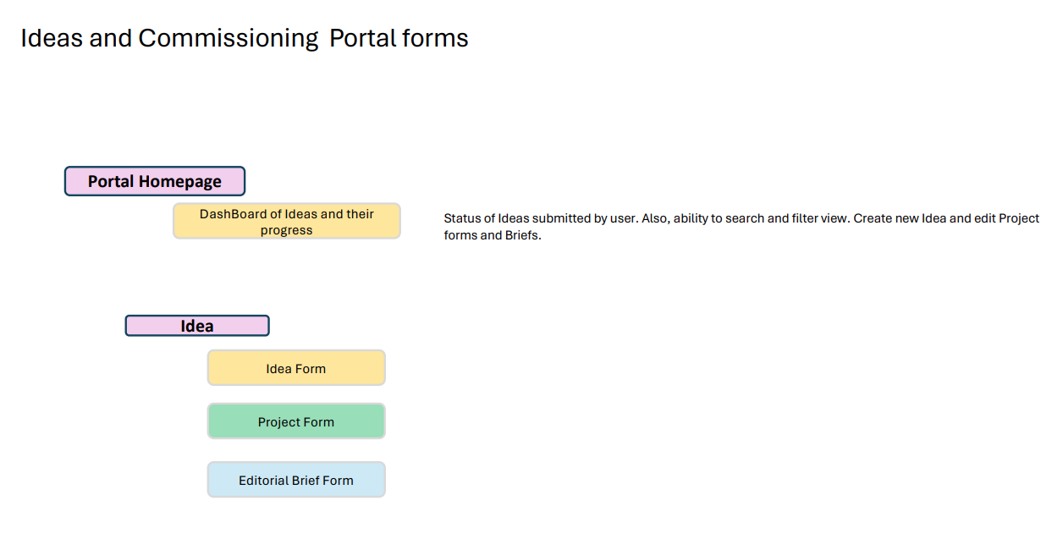

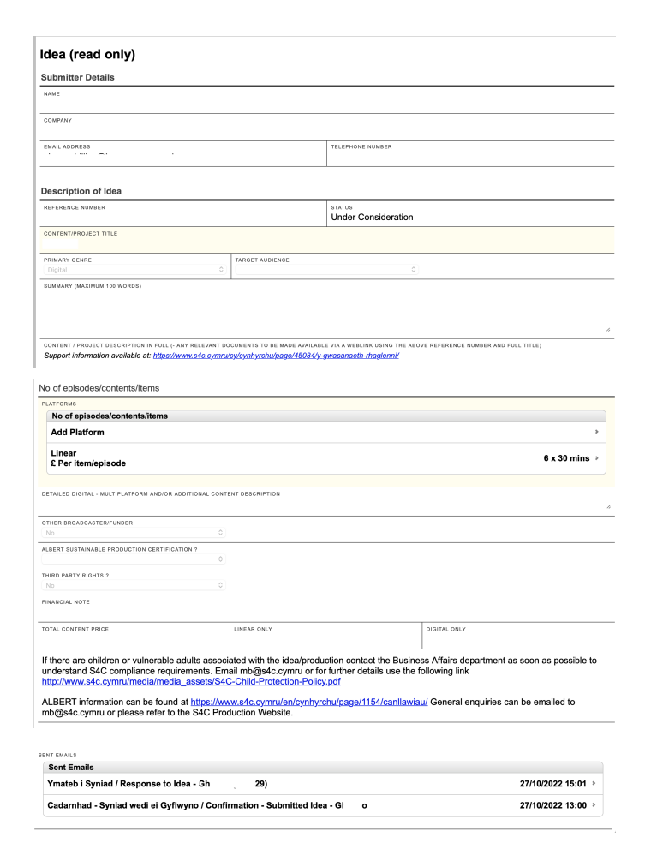

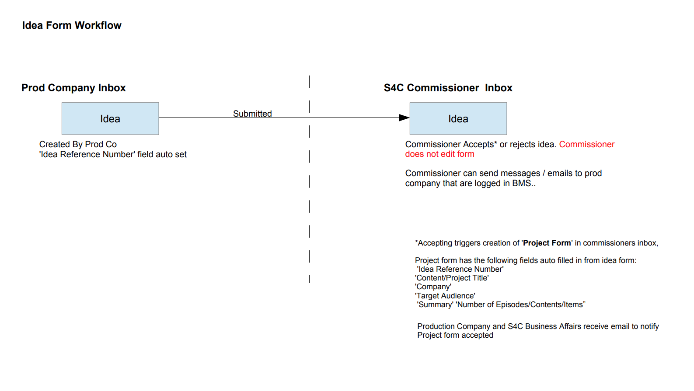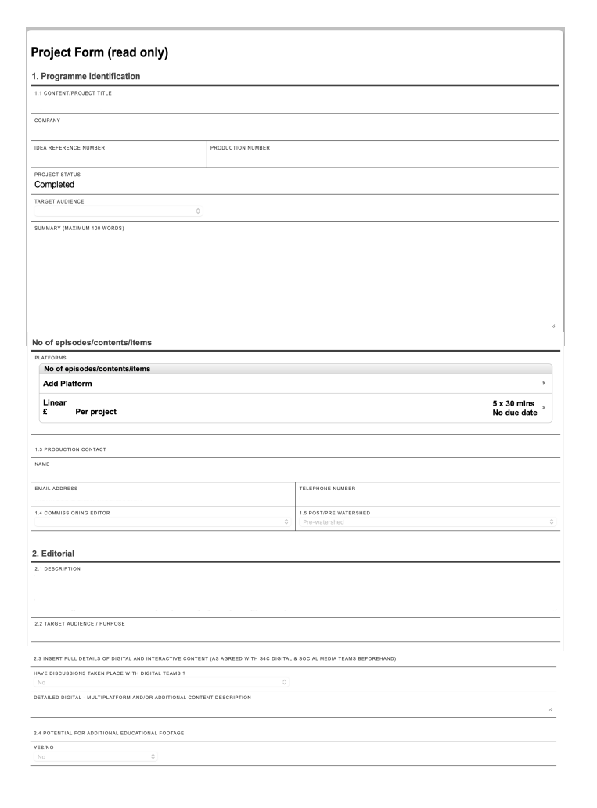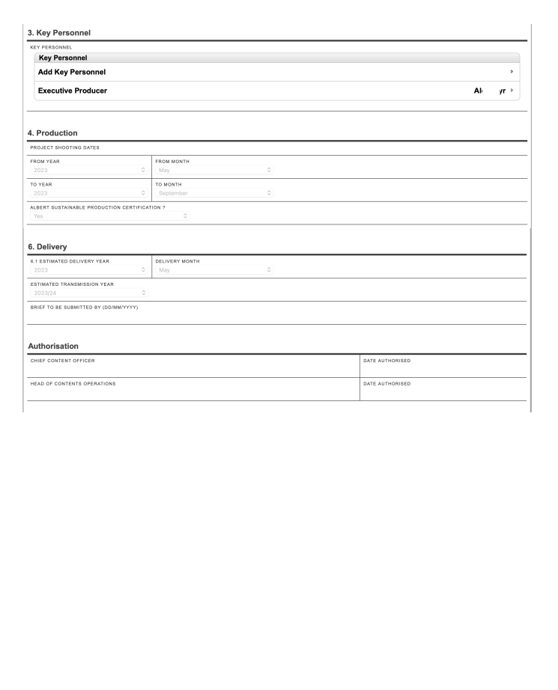

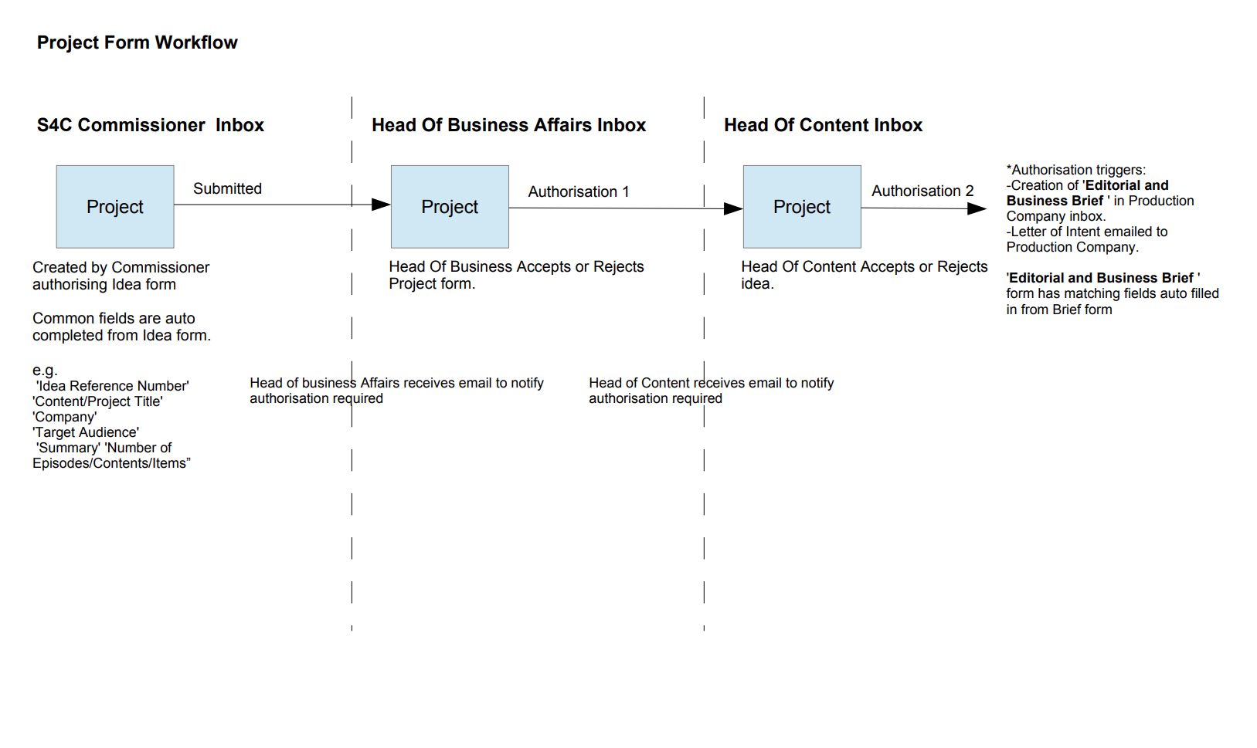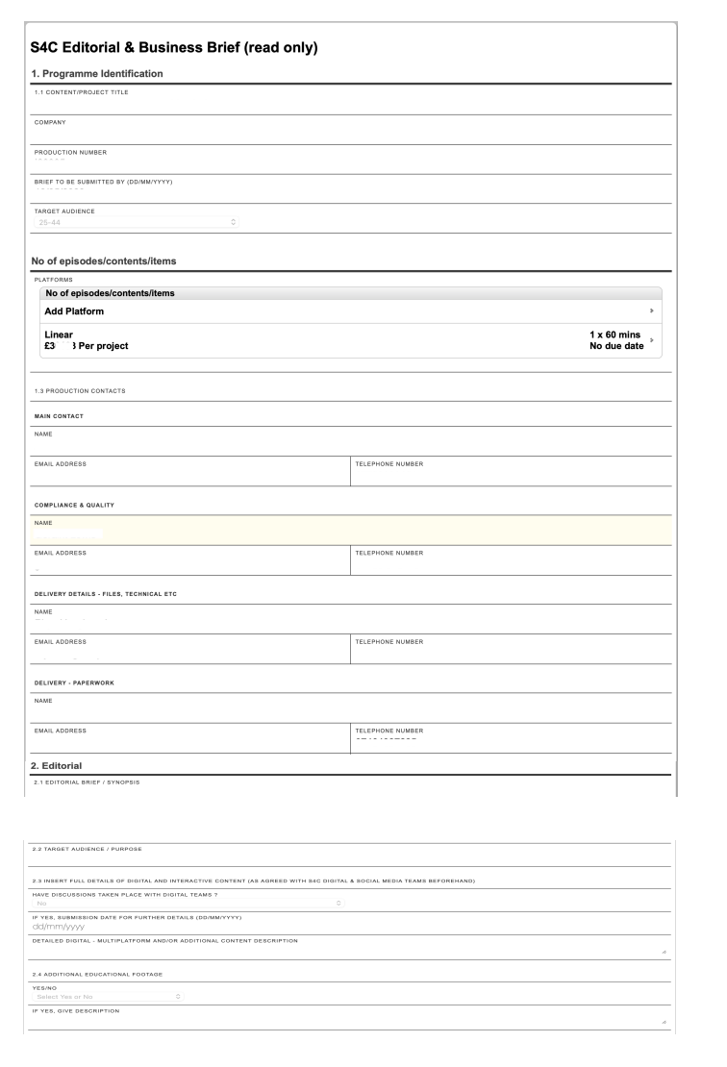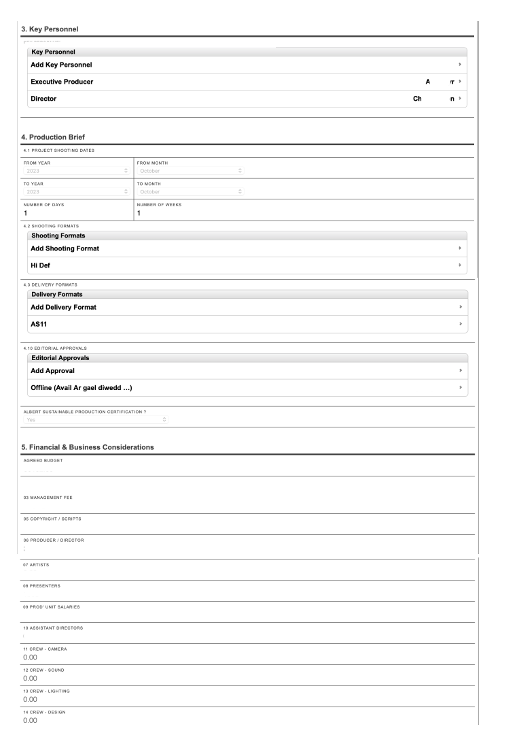

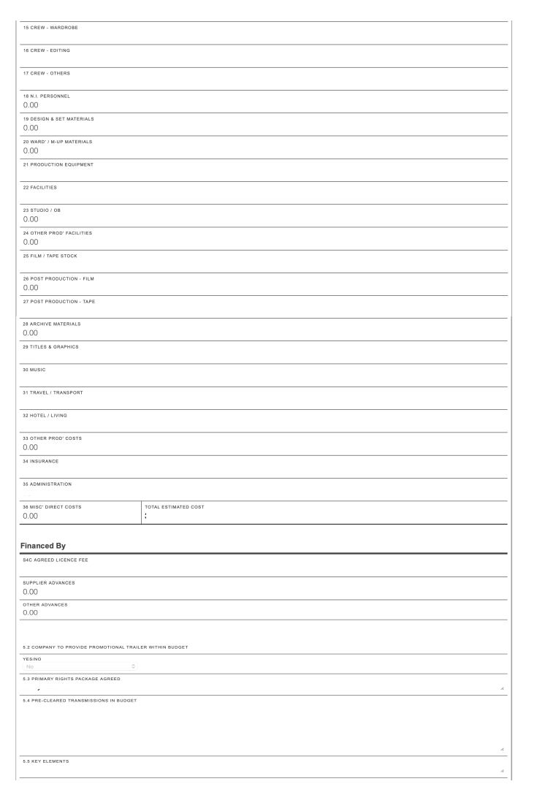
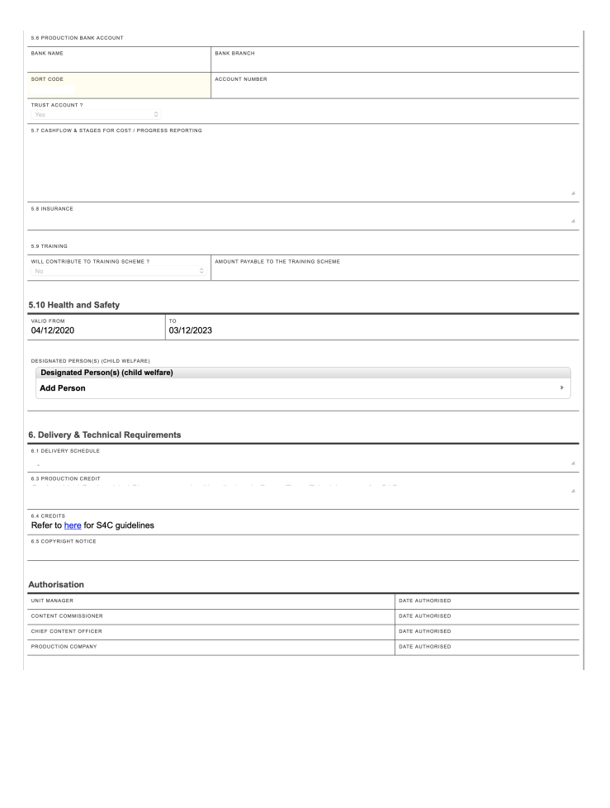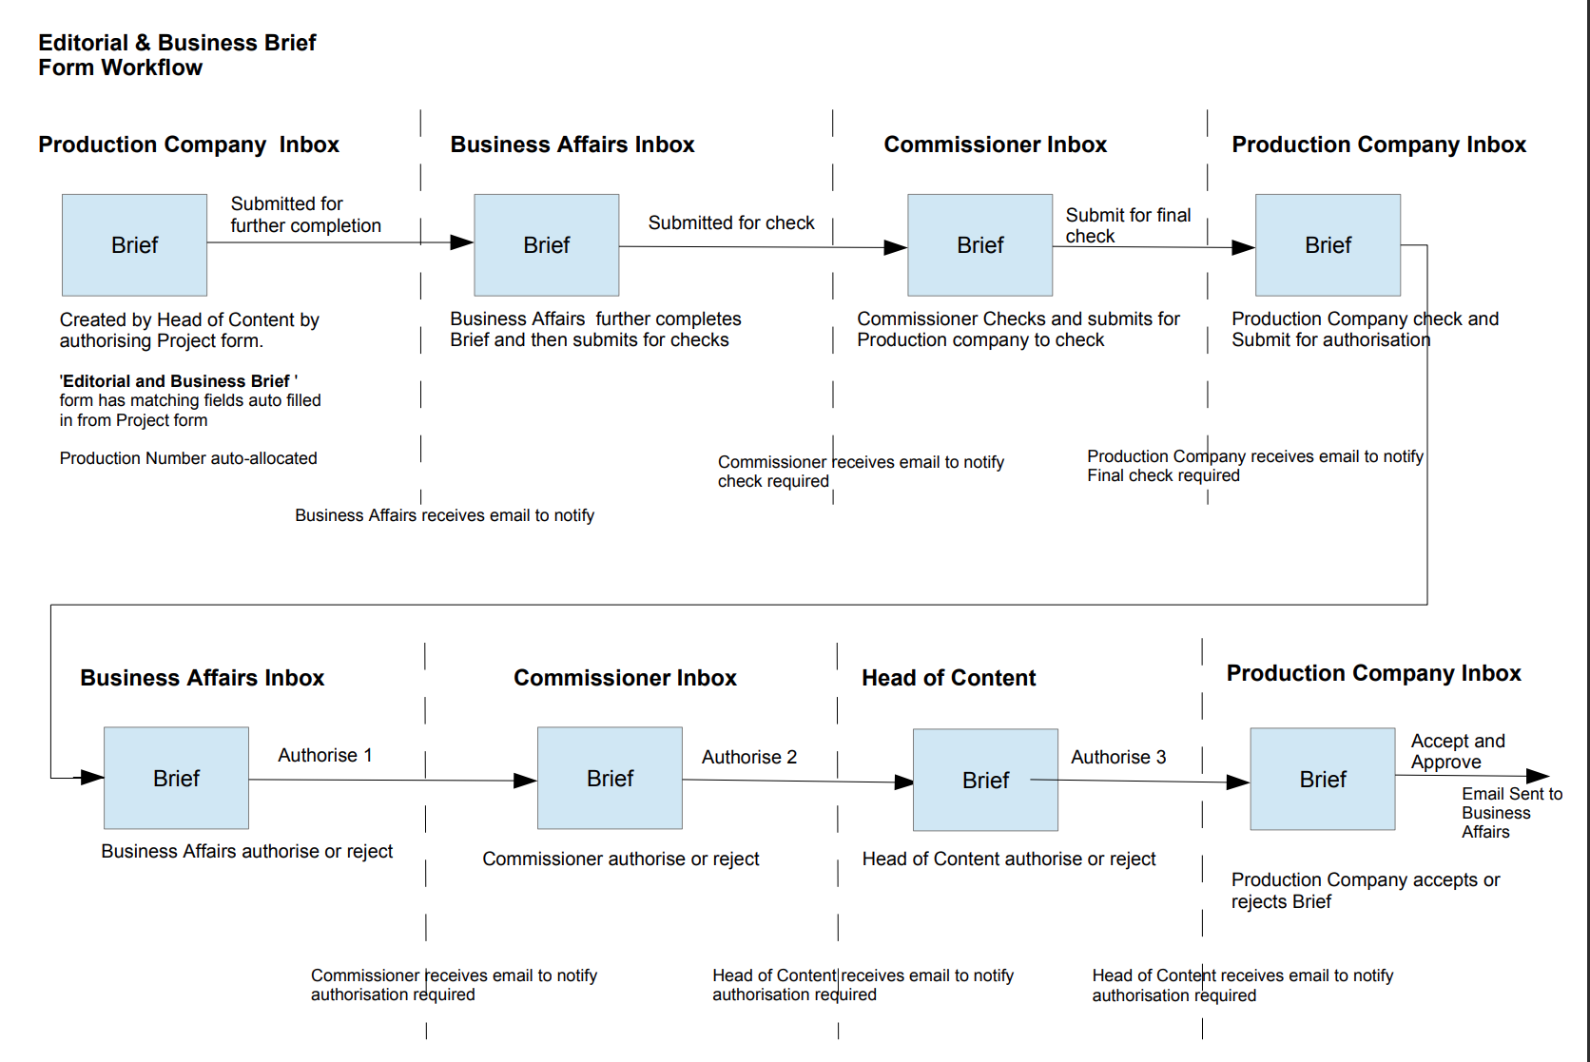

ATODIAD 5
PAC: Porth Dogfennau Rhaglenni Gorffenedig

    - CYFLWYNIAD A THROSOLWG
      - Mae'r atodlen hon yn rhoi trosolwg o PAC, sef Porth mewnol S4C ar gyfer Rhaglenni Gorffenedig (Gwaith Papur Cynhyrchu). Mae'r sgrinluniau atodedig yn cynnwys cymysgedd o ffurflenni sy’n cael eu defnyddio ar hyn o bryd a dyluniadau ffug a grëwyd i roi cynrychioliad mor agos â phosibl o'r Dyluniad Lefel Uchel (HLD) sy'n ofynnol ar gyfer y system newydd. Gyda'i gilydd, mae'r deunyddiau hyn yn dangos sut mae'r system PAC yn galluogi cwmnïau cynhyrchu a thimau mewnol S4C i reoli a chyflwyno'r ystod lawn o ddogfennaeth cwblhau rhaglenni yn ddiogel ac yn gyson.
      - Mae PAC yn blatfform ar y we sy'n sicrhau bod metadata, hawliau a dogfennau cydymffurfio cywir a chyflawn i gyd-fynd â phob rhaglen a gomisiynir. Mae'n cefnogi defnyddwyr mewnol ac allanol i gasglu gwybodaeth allweddol strwythuredig sy'n ymwneud â gofynion cynhyrchu, darlledu a rheoleiddio.
      - Mae PAC yn darparu:
        - Rhyngwyneb porth diogel i gwmnïau cynhyrchu gyflwyno holl waith papur angenrheidiol rhaglenni o bell.
        - Ffurflenni ar-lein sy'n casglu:
          - Ciw-restri cerddoriaeth
          - Gwybodaeth am ddarnau ffilm 3^{ydd} parti
          - Gwybodaeth am gyfranwyr
          - Crynodebau rhaglenni a data bilio
          - Amrywiaeth canfyddedig mewn data cynhyrchu
          - Dadansoddiadau costau a manylion undeb artistiaid
          - Disgrifyddion o gynnwys golygyddol a chydymffurfiol-sensitif
          - Gwybodaeth ar gyfer fersiynau platfform aflinol ac ar-lein
        - Y gallu i lwytho a rheoli delweddau llonydd sy'n gysylltiedig â chofnodion rhaglenni, gan sicrhau bod asedau gweledol ategol yn cael eu storio ochr yn ochr â dogfennaeth at ddibenion cyhoeddusrwydd, EPG, neu gydymffurfio.
        - Y gallu i lwytho dogfennau.
        - Ffurfiau ffurflenni Rhaglenni/Cyfresi wedi’u sefydlu'n awtomatig ar sail gwerthoedd rhyngwyneb cyn-darlledu (cyn TX) yn BMS, gyda'r hyblygrwydd i drin gwahanol fathau o gontractau a'r amrywiadau cysylltiedig i’w ffurflenni.
        - Cefnogaeth ar gyfer cyfresi / rhaglenni a promos
        - Y gallu i olrhain a nodi llif gwaith, gan ganiatáu i dimau Materion Busnes, Cyllid, a Chynnwys adolygu, ymholi a chymeradwyo’r deunyddiau a gyflwynir.
        - Integreiddio â BMS craidd S4C, gan sicrhau bod data PAC, dogfennau a lwythir, a delweddau llonydd yn gysylltiedig â chofnodion perthnasol y rhaglen ac y gellir cyfeirio atynt o fewn systemau amserlennu, hawliau ac adrodd.
        - Olrhain cyflwyniadau ychwanegol nad ydynt wedi'u llwytho yn uniongyrchol trwy PAC, e.e. contractau papur a deunyddiau ffrwd byw, gan sicrhau y gellir monitro, cofnodi a gwirio holl gyflwyniadau rhaglen o fewn y llif gwaith ehangach.
        - Defnyddio swyddogaethau rhaeadru a chopïo rhwng cyfresi a rhaglenni ar gyfer pob maes ffurflen berthnasol, gan sicrhau bod data’n cael ei gymhwyso’n gyson.
        - Rhyngwyneb greddfol, hawdd ei ddefnyddio sy'n caniatáu i ddefnyddwyr symud yn rhwydd rhwng gwahanol lefelau o wybodaeth a dogfennaeth.
        - Y gallu i ddefnyddwyr gael sawl sesiwn ar yr un pryd, gan gefnogi aml-dasgio a chydweithredu effeithlon.
        - Cronfa ddata cerddoriaeth integredig sy'n gallu awgrymu teitlau traciau yn awtomatig wrth i ddefnyddwyr fewnbynnu data caneuon i daflenni ciwiau.
        - Cronfa ddata artistiaid y gall defnyddwyr chwilio ynddo, sy'n eu galluogi i ddod o hyd i gyfranwyr trwy eu dynodwr unigryw (UID) a’u cysylltu â metadata rhaglen.
      - Dylai cynigyddion ddefnyddio'r atodlen hon i wella eu dealltwriaeth o ofynion Porth Gwaith Papur Cynhyrchu S4C sydd wedi’u hamlinellu yn Appendix B, gan sicrhau y gall y SRhD arfaethedig ymgorffori swyddogaethau PAC cyfatebol.

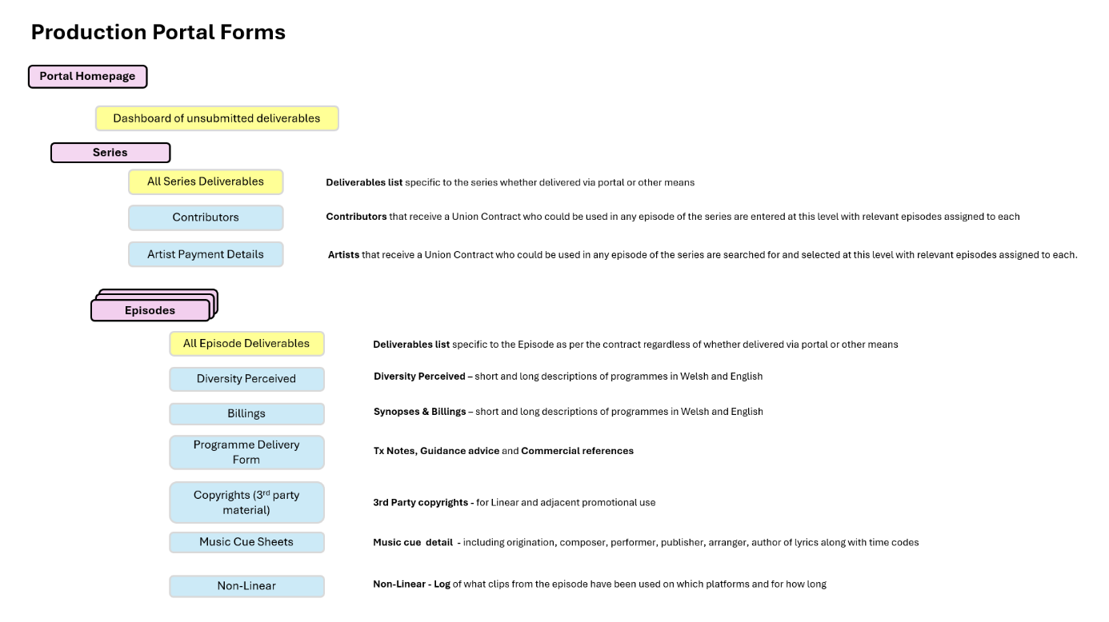

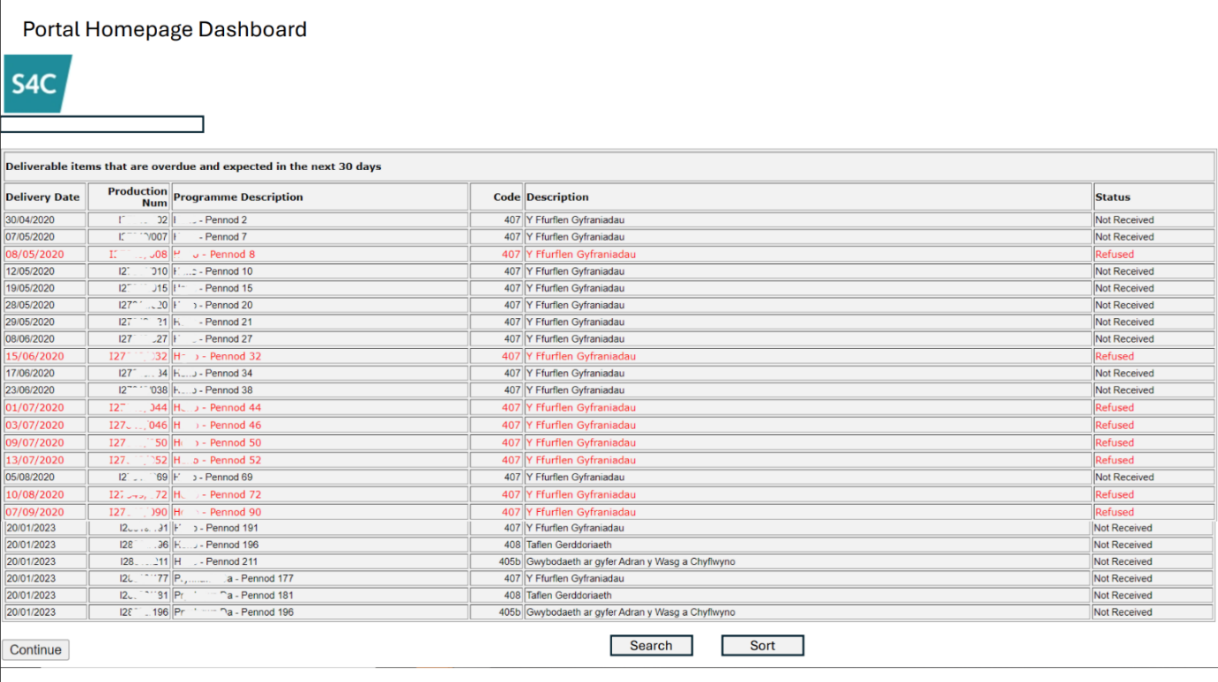

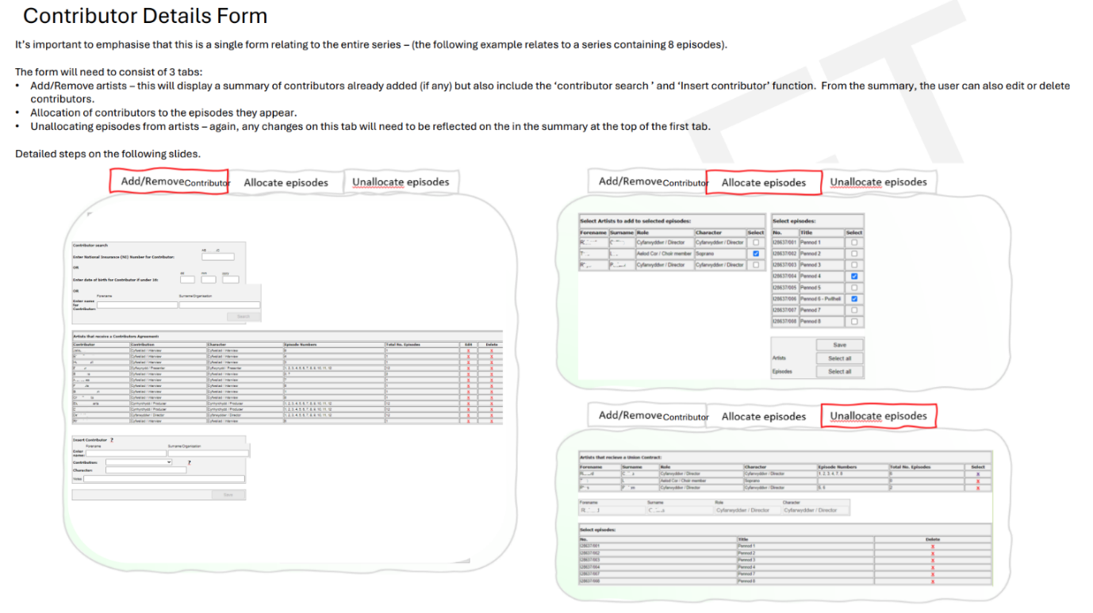

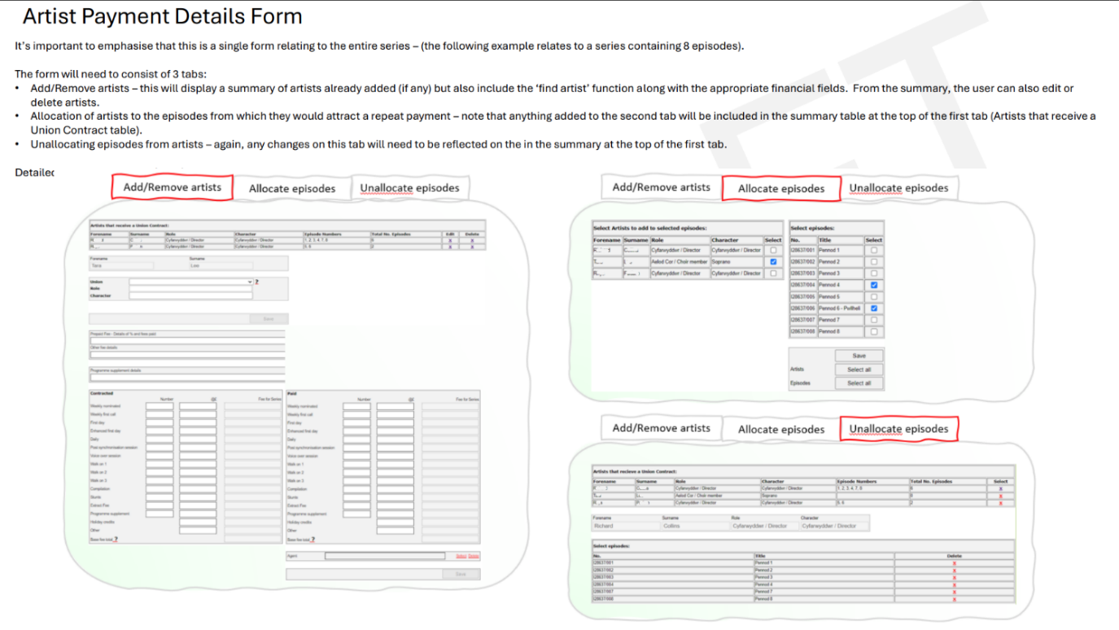

Amrywiaeth Canfyddedig

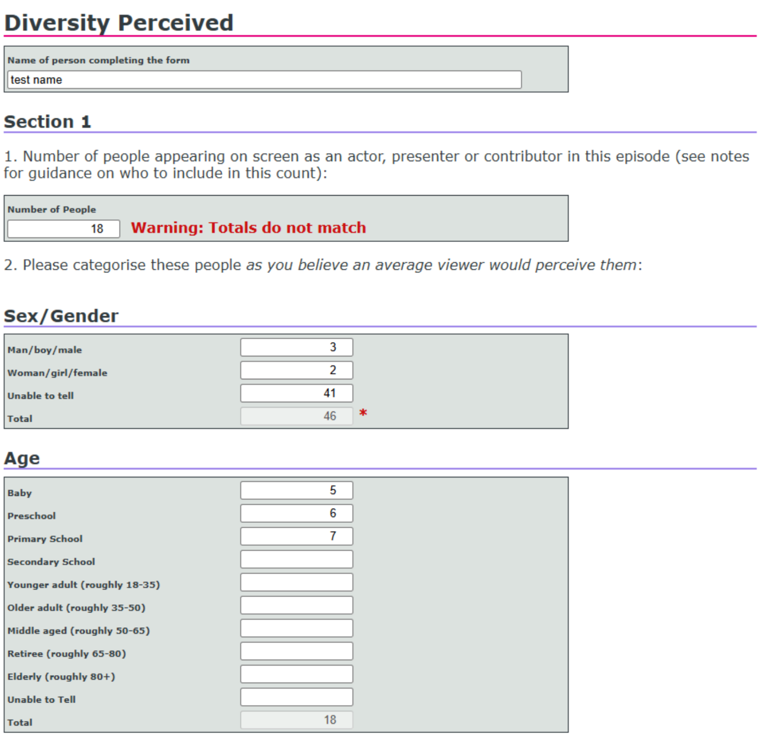

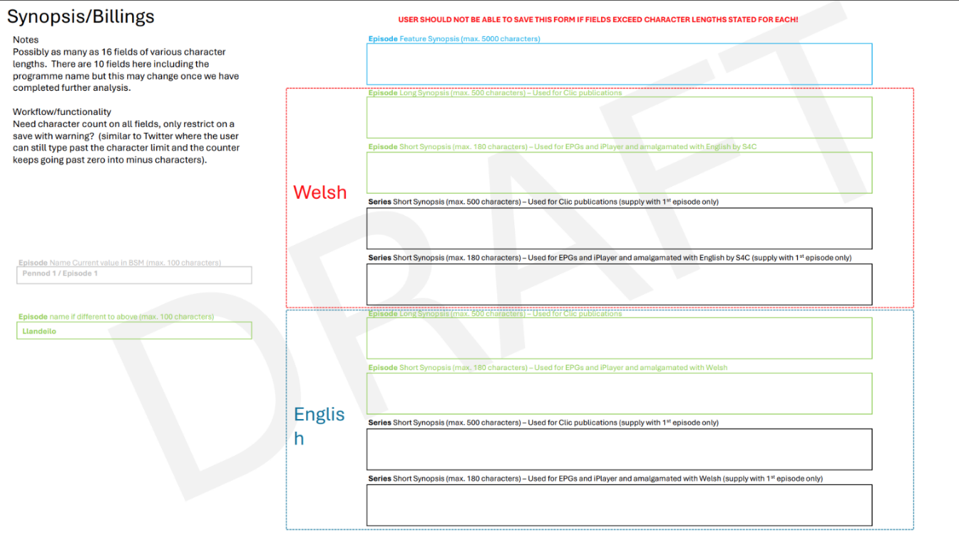

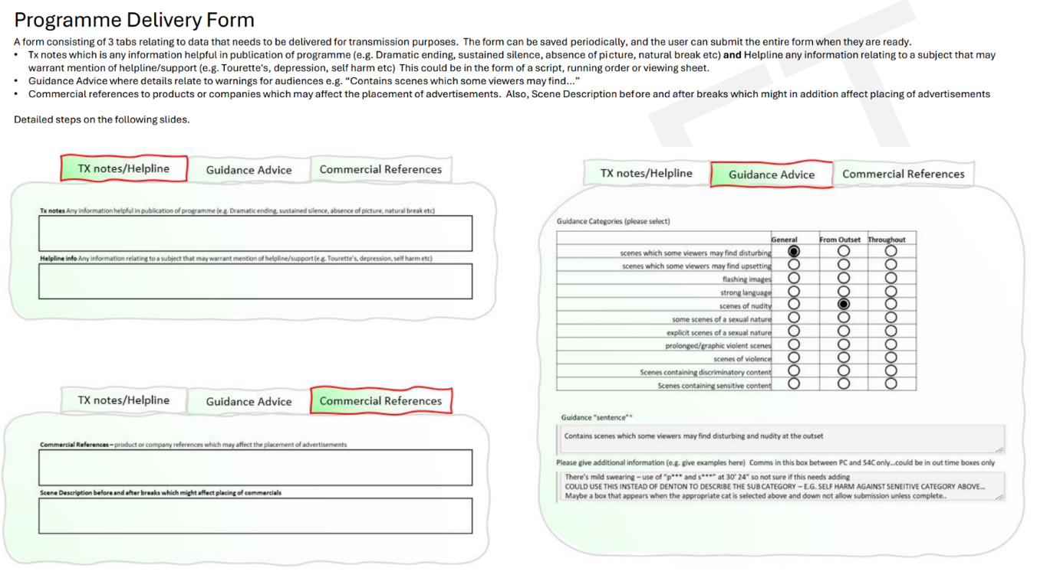

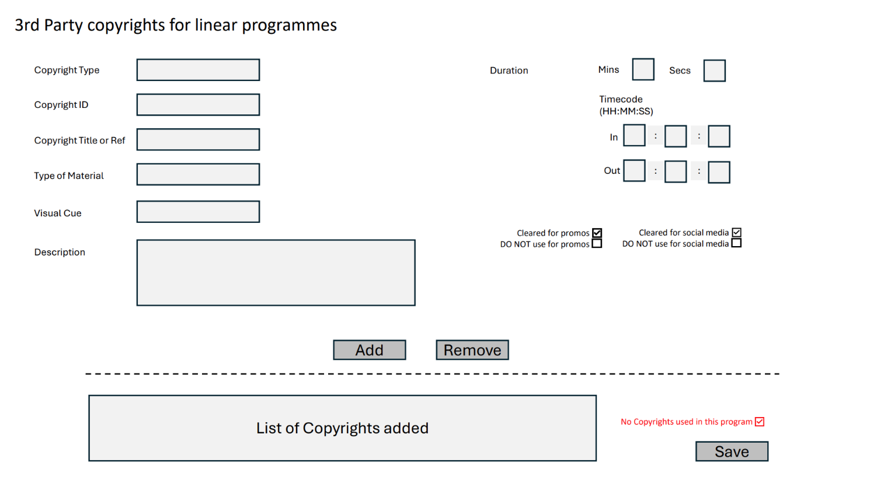

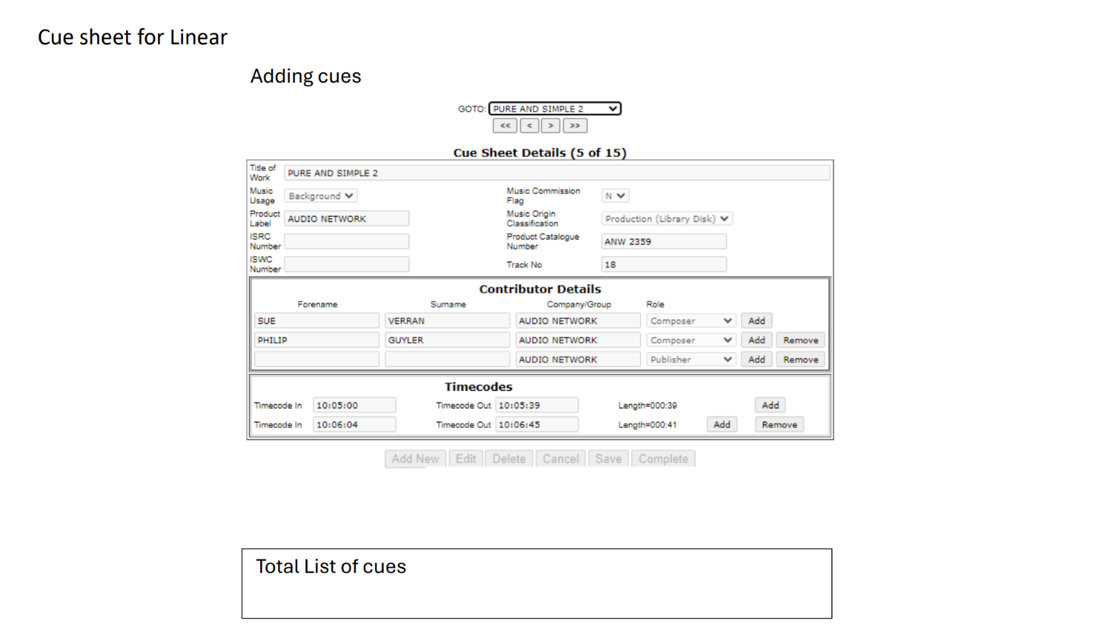

Aflinol
Mae'r ffurflen hon yn dal i gael ei datblygu. Ei diben yw cofnodi pwyntiau i mewn ac allan mewn clipiau, ar ba blatfform mae'r clip wedi'i lwytho, ac am ba hyd y bydd yno.

ATODIAD 6
Map trywydd cynigyddion a chanllaw cyflwyno – sut i ymateb i'r GiD hwn
F.1 Canllaw yn unig yw’r atodlen hon.
F.2 Os bydd unrhyw anghysondeb rhwng yr atodlen hon a gweddill y Gwahoddiad i Dendro hwn, darpariaethau'r GiD a fydd yn cael y flaenoriaeth.

      - Cam 1 - Darllen y Dogfennau Craidd
        - Dylai’r cynigyddion ymgyfarwyddo â'r dogfennau canlynol cyn paratoi eu Hymateb Tendr:
          - Y Gwahoddiad i Dendro (GiD) hwn
          - Pob atodlen
          - Y Dogfennau Ymateb Tendr

Cam 2 - Paratoi Eich Ymateb Tendr
        - Mae'n ofynnol i gynigyddion gyflwyno'r holl ddogfennau a restrir isod. Gall methu â chyflwyno unrhyw ddogfen orfodol arwain at wrthod yr Ymateb Tendr am nad yw’n cydymffurfio.
Dogfen | Pwrpas | Fformat | Atodlen / Cyfeirnod
Holiadur Gwybodaeth y Cynigydd | I ddangos eich bod chi a chyflenwyr cysylltiedig yn bodloni'r amodau cyfranogi | PDF | Dogfen A o'r Dogfennau Ymateb Tendr
Datganiad Dull | Egluro sut mae'r ateb SRhD arfaethedig yn bodloni gofynion S4C a sut y bydd yn cael ei gweithredu, ei chefnogi a'i datblygu | PDF | Dogfen B o'r Dogfennau Ymateb Tendr
Holiadur Technegol | Ymatebion manwl i gwestiynau technegol S4C | Excel | Dogfen C o'r Dogfennau Ymateb Tendr
Holiadur Prisio | Nodi'r holl brisiau ar gyfer y Gwasanaethau | PDF | Dogfen D o'r Dogfennau Ymateb Tendr
Ffurf y Tendr | Cadarnhad ffurfiol o gynnig y Cynigydd a’u bod yn derbyn telerau'r Contract | PDF (wedi'i lofnodi) | Dogfen E o'r Dogfennau Ymateb Tendr
Tystysgrif o Beidio â Chydgynllwynio a Pheidio â Chanfasio | Datganiad cydymffurfio gorfodol | PDF (wedi'i lofnodi) | Dogfen F o'r Dogfennau Ymateb Tendr

Cam 3 - Cadw at y Cyfrif Geiriau a’r Fformatau
        - Mae uchafswm nifer geiriau yn berthnasol pan fo hynny’n cael ei nodi, a byddan nhw’n cael eu gorfodi'n llym.
        - Bydd testun o fewn diagramau, tablau neu ddelweddau yn cael ei gynnwys o fewn y cyfrif geiriau.
        - Rhaid i’r cyflwyniadau fod yn y fformatau penodedig yn unig.

Cam 4 – Cyflwyno Cwestiynau Eglurhad
        - Rhaid cyflwyno'r holl gwestiynau sy’n gofyn am eglurhad gan ddefnyddio’r Porth erbyn y dyddiad cau a nodir yn yr Amserlen Gaffael. Mae’n bosib y gallai’r eglurhad a roddir gael ei rannu gyda'r holl Gynigyddion yn ddienw.

Cam 5 - Cyflwyno Eich Ymateb Tendr
        - Rhaid cyflwyno Ymatebion Tendr gan ddefnyddio’r Porth yn unig.
        - Ni fyddwn yn derbyn cyflwyniadau hwyr.
        - Cynghorir cynigyddion i ganiatáu digon o amser i lwytho a chyflwyno eu cynnig.

Sut y Bydd Eich Tendr yn Cael ei Werthuso (Crynodeb)
        - Datganiad Dull – 55%
        - Holiadur Technegol – 25%
        - Holiadur Prisio – 20%

Pethau Allweddol i’w Cofio
        - Peidiwch â newid fformat unrhyw holiadur.
        - Peidiwch â chynnwys prisiau y tu allan i’r Holiadur Prisio.
        - Peidiwch â chymryd yn ganiataol y byddwn eisoes yn gwybod am eich sefydliad neu eich datrysiad.
        - Sicrhewch fod yr holl ddatganiadau wedi'u cwblhau a'u llofnodi (lle bo’n ofynnol).

ATODIAD 7
Dogfennau Ymateb Tendr
G.1 GWELER DOGFENNAU AR WAHÂN A I F AR GWERTHWCHIGYMRU.
- Holiadur Gwybodaeth y Cynigydd (Dogfen A);
- Datganiad Dull (Dogfen B);
- Holiadur Technegol (Dogfen C);
- Holiadur Prisio (Dogfen D);
- Ffurf y Tendr (Dogfen E); a
- Tystysgrif o beidio â chydgynllwynio a pheidio â chanfasio (Dogfen F).

